**«Санкт-Петербургский государственный электротехнический университет**

**«ЛЭТИ» им. В.И.Ульянова (Ленина)»**

**(СПбГЭТУ «ЛЭТИ»)**

|  |  |  |
| --- | --- | --- |
| **Направление** | 11.04.01 – Радиотехника | |
| **Программа** | 11.04.01-55 – Инфокоммуникационные технологии ­­анализа и обработки пространственной информации | |
| **Факультет** | РТ | |
| **Кафедра** | ТВ | |
| *К защите допустить* |  | |
| Зав. кафедрой |  | Обухова Н. А. |

ВЫПУСКНАЯ КВАЛИФИКАЦИОННАЯ РАБОТА

магистра

Тема: ИССЛЕДОВАНИЕ АЛГОРИТМОВ ШУМОПОДАВЛЕНИЯ В ВИДЕОПРОЦЕССОРЕ НА БАЗЕ ПЛИС

|  |  |  |  |  |
| --- | --- | --- | --- | --- |
| Студент |  |  |  | Кривченко С.К. |
|  |  | *подпись* |  |  |
| Руководитель |  |  |  | Баранов П.С. |
|  | *(к.т.н., доцент)* | *подпись* |  |  |
| Консультант |  |  |  | Иванов А.Н. |
|  | *(к.т.н., доцент)* | *подпись* |  |  |

Санкт-Петербург

2021

**ЗАДАНИЕ**

**на выпускную квалификационную работу**

|  |  |
| --- | --- |
|  | Утверждаю |
|  | Зав. кафедрой ТВ |
|  | _____________ Обухова Н.А. |
|  | «___»______________2021 г. |

|  |  |  |  |  |  |  |  |  |
| --- | --- | --- | --- | --- | --- | --- | --- | --- |
| Студент | Кривченко Сергей Константинович | | | |  | Группа | 5105 | |
| Тема работы: Исследование алгоритмов шумоподавления в видеопроцессоре на базе ПЛИС | | | | | | | | |
| Место выполнения ВКР: кафедра ТВ | | | | | | | | |
| Исходные данные (технические требования):  Разрешение видеопотока – 1920х1080р. Частота следования кадров – 60 Гц. Разрядность пиксела – 12 бит. Размеры скользящего окна: 3х3, 5х5 и 7х7 пикселов. | | | | | | | | |
| Содержание ВКР:   1. Введение 2. Цифровая видеокамера 3. Шум в телевизионной камере 4. Реализация алгоритмов на ПЛИС 5. Заключение | | | | | | | | |
| Перечень отчетных материалов: пояснительная записка, презентация в Microsoft Office PowerPoint. | | | | | | | | |
| Дополнительные разделы: Специальные вопросы обеспечения безопасности. | | | | | | | | |
|  | | | | | | | | |
| Дата выдачи задания | | | Дата представления ВКР к защите | | | | | |
| «___»______________20___ г. | | | «___»______________20___ г. | | | | | |
|  | | |  | | | | | |
| Студент | |  | | Кривченко С.К. | | | |
| Руководитель | |  | | Баранов П.С. | | | |
| *(к.т.н., доцент)* | |  | |  | | | |

**календарный план выполнения**

**выпускной квалификационной работы**

|  |  |
| --- | --- |
|  | Утверждаю |
|  | Зав. кафедрой ТВ |
|  | ____________ Обухова Н.А. |
|  | «___»______________2021 г. |

|  |  |  |  |  |
| --- | --- | --- | --- | --- |
| Студент | Кривченко Сергей Константинович |  | Группа | 5105 |
| Тема работы: Исследование алгоритмов шумоподавления в видеопроцессоре на базе ПЛИС | | | | |

|  |  |  |
| --- | --- | --- |
| № п/п | Наименование работ | Срок выполнения |
| 1 | Исследование процесса предварительной обработки кадра в телевизионной камере | 09.01 – 15.02 |
| 2 | Исследование источников шума в телевизионной камере и способов борьбы с ними | 16.02 – 28.02 |
| 3 | Исследование алгоритмов шумоподавления | 01.03 – 15.03 |
| 4 | Реализация алгоритмов на ПЛИС | 16.03 – 24.04 |
| 5 | Анализ результатов имплементации | 25.04 – 30.04 |
| 6 | Оформление пояснительной записки | 01.05 – 21.05 |
| 7 | Оформление иллюстративного материала | 22.05 – 26.05 |

|  |  |  |
| --- | --- | --- |
| Студент |  | Кривченко С.К. |
| Руководитель |  | Баранов П.С. |
| *(к.т.н., доцент)* |  |  |

РЕФЕРАТ

74 стр., 47 рис., 8 табл., 22 ист.

PIPELINE IMAGE PROCESSING, IMAGE DENOISING ON FPGA, МЕДИАННЫЙ ФИЛЬТР, ФИЛЬТР ГАУССА, УСРЕДНЯЮЩИЙ ФИЛЬТР, SNR ПО-ЧЕРНОМУ

Целью настоящей работы является разработка и реализация архитектуры ip-блоков шумоподавления для ПЛИС, а именно: медианного, усредняющего фильтров и фильтра Гаусса.

На реализацию накладываются ограничения по минимальной пропускной способности, которые указаны в задании на ВКР. Исходя из требований, необходимо разработать масштабируемую и параметризованную архитектуру модулей, описанную на языке описания аппаратуры SystemVerilog.

Для обеспечения высокой пропускной способности и минимальной задержки на обработку кадра архитектура должна быть организована в виде конвейера, а также использованы доступные аппаратные блоки ПЛИС с целью эффективной загрузки ПЛИС по доступным ресурсам.

Провести анализ полученных результатов и рекомендовать семейство ПЛИС для использования разработанных модулей.

ABSTRACT

The aim of this work is to develop and implement the architecture of IP noise reduction blocks for FPGAs, namely: median, averaging filters and Gaussian filters.

The implementation is subject to restrictions on the minimum starting capacity, which are specified in the task for the WRC. Based on the requirements, it is necessary to develop a scalable and parameterized module architecture described in the SystemVerilog hardware description language.

To ensure high throughput and minimal frame processing time, the architecture should be organized as a pipeline, and the available FPGA hardware blocks should be used to efficiently load the FPGA over the available resources.

Analyze the results obtained and recommend a family of FPGAs for the use of the developed modules.

СОДЕРЖАНИЕ

ВВЕДЕНИЕ 6

1. ЦИФРОВАЯ ТЕЛЕВИЗИОННАЯ КАМЕРА 7

1.1. Структурная схема цифровой телевизионной камеры 7

1.2. Видеопроцессор 11

1.2.1. Функции видеопроцессора 11

1.2.2. Коррекция битых пикселов 12

1.2.3. Фиксация уровня черного 13

1.2.4. Устранение эффекта виньетирования 14

1.2.5. Кодирование цветовых каналов 15

1.2.6. Шумоподавление 17

1.2.7. Регулировка баланса белого 18

1.2.8. Линейное контрастирование изображения 19

1.2.9. Компенсация хроматических аберраций 20

1.3. Платформы для реализации функций видеопроцессора 21

1.3.1. Обзор существующих платформ 21

1.3.2. Центральный процессор (CPU) 21

1.3.3. Графический процессор (GPU) 22

1.3.4. Интегральные схемы специального назначения (ASIC) 23

1.3.5. Программируемые пользователем вентильные матрицы (FPGA) 24

1.3.6. Облачные технологии 24

2. ШУМ В ТЕЛЕВИЗИОННОЙ КАМЕРЕ 26

2.1. Источники шумов в телевизионной камере 26

2.1.1. Геометрический шум 26

2.1.2. Случайный шум 27

2.1.3. Шумы интерполяции в цветных одноматричных сенсорах 30

2.1.4. Шум канала связи 32

2.2. Алгоритмы шумоподавления 33

2.2.1. Классификация алгоритмов шумоподавления 33

2.2.2. Выбор алгоритмов для реализации в ПЛИС 36

2.2.3. Усредняющий фильтр 37

2.2.4. Фильтр Гаусса 38

2.2.5. Медианный фильтр 39

3. РЕАЛИЗАЦИЯ АЛГОРИТМОВ НА ПЛИС 41

3.1. Аппаратные блоки ПЛИС 41

3.2. Реализация скользящего окна 43

3.3. Медианный фильтр 45

3.4. Фильтр Гаусса 46

3.5. Усредняющий фильтр 49

3.6. Оценка SNR по-черному 50

3.7. Анализ результатов имплементации 54

4. СПЕЦИАЛЬНЫЕ ВОПРОСЫ ОБЕСПЕЧЕНИЯ БЕЗОПАСНОСТИ 60

4.1. Организация рабочего процесса 60

4.1.1. Актуальность рассмотрения вопроса 60

4.1.2. Требования к ПЭВМ 60

4.1.3. Требования к организации рабочих мест для пользователей ПЭВМ 63

4.2. Эргономический аспект разработки 65

4.2.1. Стандарты по эргономике программного обеспечения 65

4.2.2. Пригодность для обучения 67

4.2.3. Управляемость 68

4.2.4. Устойчивость к ошибкам 69

ЗАКЛЮЧЕНИЕ 71

СПИСОК ИСПОЛЬЗОВАННЫХ ИСТОЧНИКОВ 73

# ВВЕДЕНИЕ

Процесс получения изображения всегда сопряжен с воздействием шума различной природы. Некоторые дефекты на изображении, которые обусловлены наличием неисправных пикселов в структуре самой светочувствительной матрицы, можно компенсировать различными методами замещения или интерполяции. Другие же являются следствием дискретной природы света или термоэлектронной эмиссии в полупроводнике – фотонный и тепловой шумы. Также к информационному видеосигналу добавляются шумы переноса, считывания и квантования.

Наличие шумов на изображении не только ухудшает визуальное восприятие кадра, но и негативно влияет на эффективность работы алгоритмов сжатия и интеллектуального анализа данных на цифровых изображениях средствами компьютерного зрения.

Бороться с возникающими шумами можно на различных этапах получения кадра и различными способами. Например, для снижения уровня тепловых шумов необходимо улучшать технологию получения и обработки полупроводниковой пластины, из которой изготавливают фоточувствительную матрицу. Однако помимо изменений в технологии производства сенсоров и аппаратных способов борьбы с возникающим шумом, можно использоваться программные методы компенсации возникающих искажений.

Существуют различные аппаратные платформы, которые можно использовать в качестве специального видеопроцессора для обработки изображений различными алгоритмами шумоподавления: CPU, GPU, ASIC, FPGA (ПЛИС) и другие. При этом каждый из перечисленных вариантов накладывает определенные ограничения на сферу его применения.

В настоящей работе предлагается исследовать и реализовать некоторые из существующих программных алгоритмов шумоподавления на аппаратном уровне. Реализация функций видеопроцессора на базе ПЛИС, ввиду особенностей внутренней архитектуры, позволяет обеспечить высокую пропускную способность схемы при низком энергопотреблении.

1. ЦИФРОВАЯ ТЕЛЕВИЗИОННАЯ КАМЕРА
   1. Структурная схема цифровой телевизионной камеры

В современных цифровых видеокамерах изображение проходит большое число дополнительных стадий предобработки перед тем, как пользователь увидит результат съемки. Как правило, необработанное «сырое» изображение проходит по конвейеру аналоговой или цифровой обработки, где каждый отдельный блок выполняет свой набор функций преобразования и коррекции. Типовая структурная схема видеокамеры представлена на рисунке 1.1.

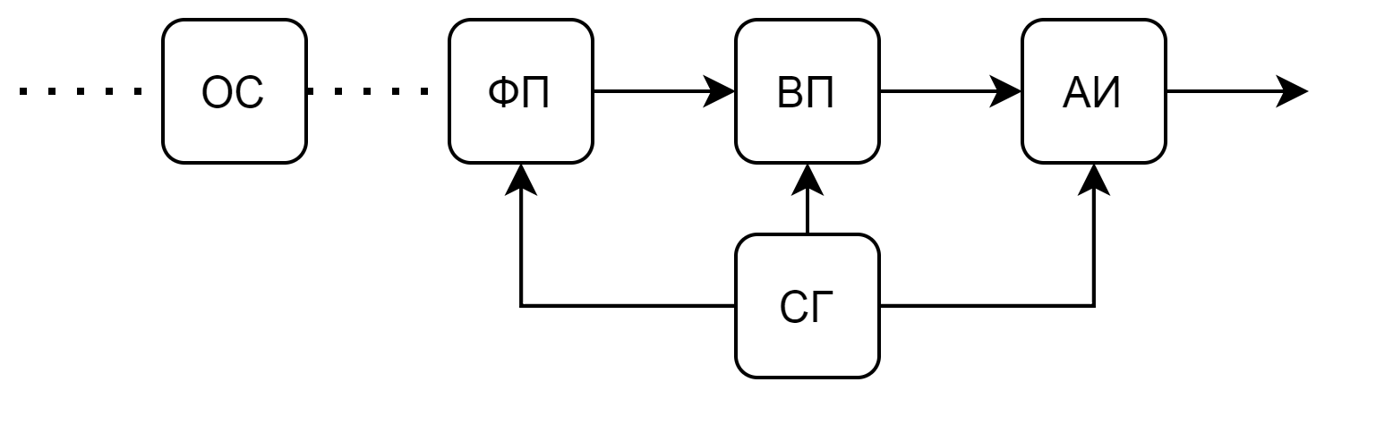

Рисунок 1.1 – Структурная схема цифровой телевизионной камеры

Для преобразования поля излучения, так называемого «пространства предметов», в поле «пространства изображений», представляющего собой двумерное распределение интенсивности светового потока, проецируемое на поверхность фотоприемника (ФП), необходима оптическая система (ОС).

Выбор оптической системы является важным этапом при разработке любой теле- и видеосистемы, так как во многом определяет возможности всей системы в целом. Объективы имеют множество различных характеристик, которые необходимо учитывать при выборе оптической системы под конкретную задачу: размер кадра и кроп-фактор, фокусное расстояние, угол поля зрения, светосила, разрешающая способность, уровень оптических искажений и многие другие.

Многие из перечисленных характеристик напрямую влияют на выбор фотоприемника видеокамеры. Например, фотоприемник должен располагаться точно в фокусе объектива для максимальной четкости фокусируемого изображения, что напрямую будет отражаться на массогабаритных характеристиках конечного устройства. Кроп-фактор выбираемого ФП должен быть равен или меньше, чем у объектива, в противном случае на изображении появятся черные участки по углам из-за сферической формы фокусирующих линз. Так как оптическая система состоит из набора прозрачных линз, у которых показатель преломления на границе с воздухом отличается от 1 и различен для различных длин волн, то в плоскости фотоприемника произойдет смещение цветовых каналов, так называемые «хроматические аберрации», которые проявляются в виде цветных контуров на изображении. Каждый объектив также характеризуется также своей разрешающей способностью, которая должна быть равна или превышать разрешающую способность ФП. Если это условие не выполняется, то использование дорогого и качественного ФП окажется бессмысленным. Пример объектива фирмы Canon с изменяемым размером диафрагмы при неизменной светосиле на всем диапазоне, который выполнен в пыле- и влагозащищенном корпусе, представлен на рисунке 1.2 [1].

|  |
| --- |
| Описание: https://static.chipdip.ru/lib/401/DOC005401816.jpg |
| Рисунок 1.2 – Объектив фирмы Canon  EF 24-70mm f/2.8L II USM |

Фотоприемник – полупроводниковый прибор, предназначенный для регистрации и преобразования оптического излучения в электрический сигнал. Фотоматрицы также имеют ряд важных для проектирования характеристик: отношение сигнал/шум, чувствительность, разрешающая способность, физический размер матрицы и формат кадра, и многие другие. Однако помимо различий в перечисленных параметрах, матрицы делятся по применяемой технологии. Наиболее широкие сферы применения нашли матрицы ПЗС и КМОП.

ПЗС-матрица состоит из светочувствительных фотодиодов, в которых накапливается заряд, соответствующий уровню освещенности пиксела, и использует технологию приборов с зарядовой связью для его последующего считывания. На выходе ПЗС-матрицы видеосигнал представлен в аналоговом формате в виде уровня напряжения, соответствующего величине считываемого зарядного пакета.

КМОП-матрица, в отличие от ПЗС-матриц, позволяет выбирать и считывать уровень накопленного заряда в каждом конкретном пикселе в произвольном порядке, как в микросхемах памяти. Каждый пиксел имеет свой усилитель считывания. При выборе пиксела уровень накопленного заряда через усилитель поступает на видеошину и считывается встроенным АЦП. После чего в виде цифрового кода, соответствующего уровню считанного заряда, передается в выходной интерфейс.

Каждый тип матриц имеет свои преимущества и недостатки, поэтому использование того или иного типа сенсора в большинстве случаев обусловлено требованиями конкретной задачи. Пример цветной КМОП-матрицы фирмы E2V представлен на рисунке 1.3 [2].

|  |
| --- |
| Описание: https://www.digitalavmagazine.com/wp-content/uploads/2012/07/An2979-e2v.jpg |
| Рисунок 1.3 – CMOS сенсор фирмы E2V EV76C660 с разрешением матрицы 1.3 МП |

На выходе микросхемы фотоприемника изображение представляет собой необработанный «сырой» поток данных. Ввиду неидеального технологического процесса при изготовлении фотоматриц, а также процесса накопления и считывания кадра, необходимо выполнить ряд корректирующих операций по устранению шумов и дефектов сенсора перед тем, как кадр будет передан далее для отображения на экран какого-либо устройства или подвергнут анализу интеллектуальными системами по классификации, распознаванию объектов в кадре и т.д. Эту функцию как правило выполняет видеопроцессор (ВП).

Для ПЗС-матриц существуют специальные видеопроцессоры, которые позволяют выполнять прием и предварительную обработку видеосигнала в аналоговом виде, формировать управляющие синхросигналы, необходимые для взаимодействия с сенсором, и т.д. Также могут иметь интегрированные горизонтальные и вертикальные драйверы для прямого управления процессом накопления и считывания кадра с сенсора. Пример функциональной схемы такого видеопроцессора для ПЗС-матрицы приведен на рисунке 1.4 [3].

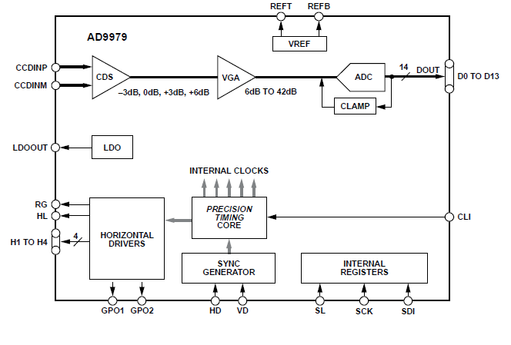

Рисунок 1.4 – Функциональная схема видеопроцессора для ПЗС-матриц фирмы

Analog Devices – AD9979

Входной дифференциальный видеосигнал поступает в блок двойной коррелированной выборки (CDS), после чего видеосигнал усиливается в блоке VGA на заданную пользователем величину и преобразуется в цифровой код при помощи интегрированного блока АЦП.

Для управления режимами работы внутренних блоков предусмотрена регистровая модель (Internal registers). А для управления самой ПЗС-матрицей предусмотрен интегрированный горизонтальный драйвер, который формирует управляющие сигналы на основе входных сигналов вертикальной (VD) и горизонтальной (HD) синхронизации.

Для КМОП-матриц обработка может осуществляться на любой аппаратной платформе, способной выполнять обработку данных в цифровом формате, которые будут рассмотрены позднее в подразделе 1.3.

Для синхронизации работы сенсора и видеопроцессора необходим блок тайминг-генератора (ТГ), который формирует сетку частот для работы самого сенсора, взаимодействия его с видеопроцессором, а также для работы внутренней логики видеопроцессора. В некоторых случаях на ТГ может возлагаться задача генерации сигналов синхронизации для управления работой ФП и ВП.

В общем случае необходимо предусмотреть также блок адаптера интерфейса (АИ), задачей которого является передача полученного и обработанного кадра далее по тракту обработки, анализа и визуализации.

Например, если выходом ВП является аналоговый видеосигнал, то в простейшем виде его необходимо преобразовать в цифровой формат с помощью АЦП. В более сложных вариациях, например, для снижения рабочей частоты следующих блоков конвейера блок АИ может выполнять промежуточную буферизацию данных, формируя слова данных большей ширины, и генерировать соответствующие сигналы подтверждения валидности данных. Также для интеграции в сложные встраиваемые системы может потребоваться формирование какого-либо специализированного интерфейса, например: AXI, Avalon, AHB и т.д.

* 1. Видеопроцессор
     1. Функции видеопроцессора

Видеопроцессор – это аппаратный блок или устройство, осуществляющее обработку видеопотока или цифрового изображения. Кадр, полученный с фотоматрицы, подвержен воздействию шумов различной природы, уровень которых зависит от многих факторов. Поэтому перед выводом его на экран смартфона или монитор компьютера, или дальнейшей обработке алгоритмами компьютерного зрения, необходимо выполнить ряд функций предобработки для увеличения качества получаемого кадра.

На первых этапах необходимо компенсировать все дефекты на изображении, которые связаны с технологическим процессом изготовления самой фотоматрицы или вносятся оптической системой. К таким можно отнести замену или интерполяцию «битых» пикселов, фиксацию уровня черного, устранение виньетирования и т.д.

Если цветное изображение получается методом цветового кодирования с помощью наложения специальных цветофильтров на черно-белую матрицу, то необходимо интерполировать или иным образом заполнить соседние пикселы в каждом цветовом канале [4].

Для снижения уровня шумов на изображении выполняется его обработка различными алгоритмами шумоподавления.

Помимо этого, необходимо менять «баланс белого» в кадре для правильной цветопередачи, осуществлять гамма-коррекцию, согласовывать его динамический диапазон с динамическим диапазоном визуализирующего устройства и многое другое.

В зависимости от реализации или требований конкретной задачи набор выполняемых операций может варьироваться. Рассмотрим подробнее некоторые из перечисленных функций видеопроцессора.

* + 1. Коррекция битых пикселов

Качество фотоматрицы зависит от большого числа переменных, в том числе от условий и технологии её производства, поэтому могут получаться пикселы, которые не функционируют должным образом и проявляются на изображении в виде черных или белых точек.

Полностью избежать этого явления не представляется возможным, однако, несколько десятков «битых» пикселов не окажет значительного влияния на качество снимка в целом, где изображение состоит из нескольких миллионов, а в современных матрицах нескольких десятков миллионов пикселов.

Решением этой проблемы является составление специальной «карты битых пикселов» на заводе изготовителя. Впоследствии на каждом снимке необходимо компенсировать дефект согласно этой карте (рисунок 1.5). Можно выделить несколько основных способов коррекции битых пикселов:

* заменить на значение соседнего пиксела;
* заменить на взвешенную сумму соседних пикселов;
* скорректировать значение, если известна степень искажения, вносимая дефектом.

|  |  |
| --- | --- |
|  |  |
| а) | б) |
| Рисунок 1.5 – Исходное изображение с «битыми» пикселами матрицы (а) и после их интерполяции (б) | |

* + 1. Фиксация уровня черного

Даже при отсутствии освещения на фоточувствительной матрице в её фотодиодах будет накапливаться некоторый заряд, обусловленный процессом термоэлектронной эмиссии. Для того, чтобы скомпенсировать наличие этой составляющей в кадре, из него вычитают среднюю величину уровня черного по изображению. Такая операция возможна из-за конструкции самой матрицы, в которой предусмотрены участки кадра, закрытые от внешнего воздействия, тем самым в них может накапливаться только заряд, обусловленный вышеупомянутым процессом. Структура реального кадра, получаемого с сенсора, представлена на рисунке 1.6 [5].

Так как величина накопленного заряда является случайной величиной и нелинейно зависит от температуры, то вычитаемое значение получают усреднением по всем «черным» пикселам.

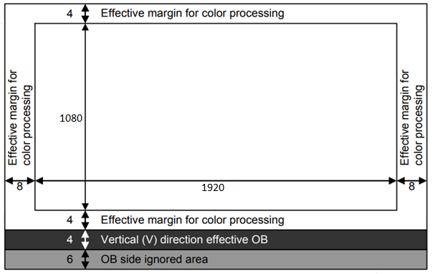

Рисунок 1.6 – Структура информационной части кадра КМОП сенсора фирмы

Sony IMX265

* + 1. Устранение эффекта виньетирования

Явление «виньетирования» проявляется в виде уменьшения яркости или насыщенности участков изображения на периферии в сравнении с центром. Одной из причин этого дефекта является ослабление оптической системой потока лучей, которые проходят под углом к её оптической. Особенно этот эффект заметен при использовании широкоугольных объективов или объективов с большой светосилой.

Выделяют несколько типов виньетирования:

* оптическое;
* натуральное;
* механическое;
* пиксельное.

Каждый имеет свою природу и способы борьбы с ним. Однако необходимо помнить, что при компенсации этого дефекта программными способами, побочным эффектом работы алгоритма может оказаться увеличение шумов по краям изображения.

Пример работы алгоритма компенсации эффекта виньетирования представлен на рисунке 1.7.

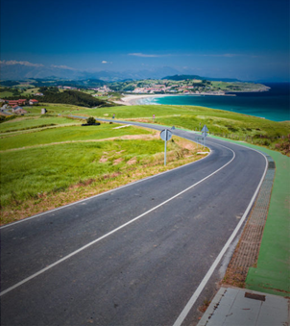 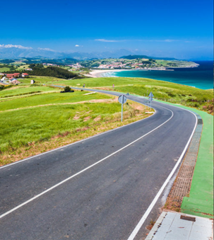

|  |  |
| --- | --- |
| а) | б) |
| Рисунок 1.7 – Исходное изображение с эффектом виньетирования (а) и после его  компенсации специальным алгоритмом (б) | |

* + 1. Кодирование цветовых каналов

Получить цветное изображение можно различными способами. Например, падающий на объектив камеры световой поток можно разделить с помощью дихроических зеркал или призм на несколько цветовых каналов. Тогда на каждый канал нужно предусмотреть отдельный фотодатчик (рисунок 1.8).

|  |
| --- |
| https://cctvlens.ru/wp-content/uploads/2017/11/3CCD1.jpg |
| Рисунок 1.8 – Деление светового потока с помощью дихроической призмы |

Однако при таком подходе значительно увеличиваются массогабаритные характеристики конечного устройства из-за тяжелой и громоздкой оптической системы. Поэтому в современных фото- и видеокамерах применяют метод цветового кодирования с использованием различных цветофильтров, которые накладываются на фотодиоды матрицы.

Одним из часто используемых фильтров является фильтр Байера и его различные модификации. Классический фильтр Байера представляет собой двумерный [массив цветных фильтров](https://ru.wikipedia.org/wiki/Массив_цветных_фильтров), состоящий из ¼ части красных элементов, 1/4 синих и 1/2 зелёных элементов (рисунок 1.9) [6].

|  |
| --- |
| Описание: https://upload.wikimedia.org/wikipedia/commons/thumb/3/37/Bayer_pattern_on_sensor.svg/260px-Bayer_pattern_on_sensor.svg.png |
| Рисунок 1.9 – Пространственное цветоделение изображения с помощью мозаичного фильтра Байера |

Для получения результирующего цветного изображения необходимо интерполировать полученные значения пикселов в каждом канале для соседних пикселов. Процесс получения цветного изображения показан на рисунке 1.10.

Из-за применения мозаичных цветовых фильтров снижается реальная разрешающая способность системы в цветных деталях, а также появляется эффект цветного муара. Для подавления цветных артефактов необходимо применить фильтр нижних частот, дополнительно размывающий изображение, с последующим применением алгоритмов повышения резкости.

|  |  |  |  |
| --- | --- | --- | --- |
| Bayer filter red.png | Bayer filter green.png | | Bayer filter blue.png |
| Красный канал (R) | Зеленый канал (G) | | Синий канал (B) |
| Описание: Bayer filter all.png | | Описание: Bayer filter reconstructed.jpg | |
| Объединение каналов | | Интерполяция недостающих пикселов | |

Рисунок 1.10 – Получение цветного изображения с применением мозаичного

фильтра Байера

* + 1. Шумоподавление

Необходимость в шумоподавлении может быть обусловлена множеством различных причин. Для улучшения визуального восприятия кадра или, например, в медицинских целях для увеличения четкости изображения на рентгеновских снимках и т.д. Пример работы одного из алгоритмов шумоподавления представлен на рисунке 1.11.

|  |  |
| --- | --- |
| а) | б) |
| Рисунок 1.11 – Исходное зашумленное изображение (а) и после обработки  билатеральным фильтром (б) | |

Также шумоподавление играет важную роль при сжатии видеоряда или изображений. И в видео, и в изображениях сжатие основано на пространственной корреляции значений соседних пикселов, а в случае видео - еще и временной корреляции (на сходстве последовательно идущих кадров между собой). Одной из основных проблем в алгоритмах сжатия является определение локальной зашумленности данной области изображения, поскольку при сжатии сильный шум может быть принят за детали изображения, и это может, во-первых, привести к увеличению сложности с точки зрения сжатия и, во-вторых, отрицательно повлиять на результирующее качество сжатого изображения. При сжатии видеоизображений наличие шума приводит, кроме того, к увеличению межкадровой разницы, понижая, таким образом, степень сжатия, и отрицательно влияет на точность работы алгоритма компенсации движения.

Существует огромное число алгоритмов шумоподавления, отличающихся по сложности, эффективности, объему затрачиваемых ресурсов и прочему. Подробнее данный вопрос рассмотрен в главе 2 настоящей работы.

* + 1. Регулировка баланса белого

Практически при любом освещении белый цвет будет восприниматься человеческим глазом белым. Такую «автоматическую» цветокоррекцию производит человеческий мозг. Однако цифровая камера в сравнении со сложно организованным зрительным аппаратом человека является достаточно примитивным инструментом.

Поэтому для правильной цветопередачи в кадре пользователю необходимо выставить правильный баланс белого, чтобы относительно этого параметра можно было скорректировать остальные цвета на снимке.

Каким образом баланс белого влияет на визуальное восприятие цветов на изображении можно оценить по рисунку 1.12.

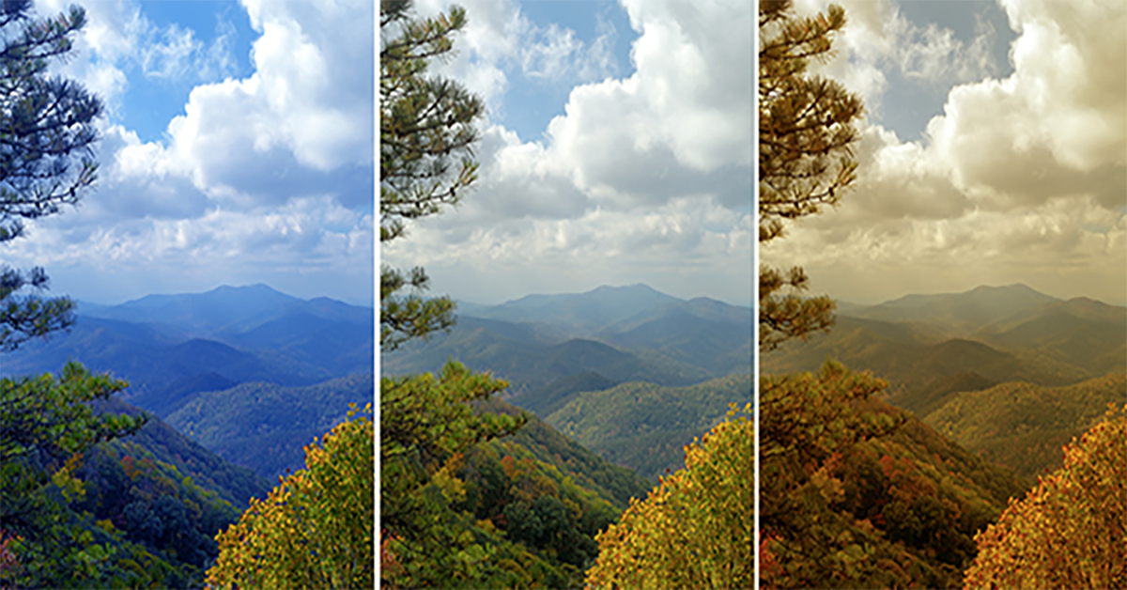

Рисунок 1.12 – Различный баланс белого на фотографии

Как видно на фотографии, в зависимости от баланса белого, снимок приобретает другие цветовые оттенки. Центральная фотография имеет правильный баланс белого, на левой фотографии явно выражен синий оттенок неба и облаков, в то время как на правой значительно выражены оттенки желтого цвета.

Существуют алгоритмы для автоматической регулировки баланса белого в кадре, которые широко используются в современных фотоаппаратах. Однако для получения профессиональных снимков, где правильная цветопередача является важным аспектом, рекомендуется регулировать баланс белого вручную.

* + 1. Линейное контрастирование изображения

Задача контрастирования связана с улучшением согласования динамического диапазона изображения и экрана, на котором выполняется визуализация. Изображение может содержать большое число пикселов близких по значению, однако если растянуть гистограмму на весь доступный диапазон, то заметно может улучшиться восприятие снимка. Пример показан на рисунке 1.13.

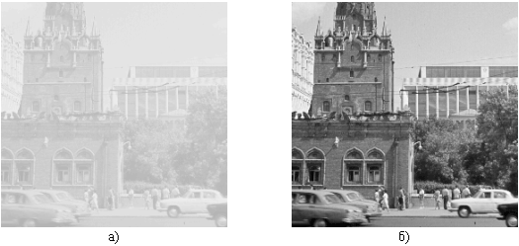

а) б)

Рисунок 1.13 – Исходное изображение (а) и после линейного контрастирования (б)

Как можно заметить, изначально снимок сильно высвечен, темные пикселы практически отсутствуют, растянув гистограмму на весь диапазон, контраст был значительно увеличен.

* + 1. Компенсация хроматических аберраций

Хроматическими аберрациями называют разновидность [аберрации](https://ru.wikipedia.org/wiki/Аберрация_оптической_системы) [оптической системы](https://ru.wikipedia.org/wiki/Оптическая_система), которая обусловлена зависимостью [показателя преломления](https://ru.wikipedia.org/wiki/Показатель_преломления) среды от [длины волны](https://ru.wikipedia.org/wiki/Длина_волны) проходящего через неё излучения. Из-за паразитной [дисперсии](https://ru.wikipedia.org/wiki/Дисперсия_света) [фокусные расстояния](https://ru.wikipedia.org/wiki/Фокусное_расстояние) не совпадают для лучей света с разными [длинами волн](https://ru.wikipedia.org/wiki/Длина_волны).

Хроматические аберрации приводят к снижению чёткости изображения, а иногда также и к появлению на нём цветных контуров, полос, пятен и т.д. Например, на рисунке 1.14 при детальном рассмотрении вершины горы можно заметить тонкий зеленый контур.

|  |  |
| --- | --- |
| Highlighting chromatic aberration in a nature photograph of a waterfall | Showing that the chromatic aberration has been removed in a nature photography of a waterfall |
| а) | б) |
| Рисунок 1.15 – Хроматические аберрации на исходном изображении (а) и  после их компенсации (б) | |

Часто коррекцию искажений этого типа выполняют с применением математического аппарата регрессионного анализа. Когда на основе некоторых опорных, эталонных кадров, можно оценить величину искажений, обучить регрессионную модель и затем соответствующим образом, корректировать каждое получаемое изображение.

* 1. Платформы для реализации функций видеопроцессора
     1. Обзор существующих платформ

Видеопроцессор может быть реализован множеством способов в зависимости от требуемого набора алгоритмов и функций.

Основные платформы для реализации ВП:

* центральный процессор (CPU);
* графический процессор (GPU);
* интегральные схемы специализированного назначения (ASIC);
* программируемые пользователем вентильные матрицы (FPGA);
* облачные технологии, вычисления на серверах (Cloud).

Рассмотрим более подробно каждый из перечисленных вариантов реализации.

* + 1. Центральный процессор (CPU)

Современные процессоры обладают большой производительностью, позволяя использовать их в качества платформы для реализации обработки видеопотока (рисунок 1.16). Однако следует отметить, что зачастую алгоритмы реализованы локальным сканированием изображения скользящим окном. В таком случае гораздо эффективнее выполнять такие операции параллельно, так как они не зависят от результатов обработки на предыдущих этапах. Несмотря на заведомо большую производительность на ядро и более высокую рабочую частоту, порядка нескольких ГГЦ, такая обработка оказывается малоэффективной в случае захвата и обработки изображения в высоком разрешении с большим число кадров в секунду.

Так для видеопотока с разрешением 1080р и частотой 60 кадров в секунду для одного цветного канала поток данных будет составлять порядка 3 Гбит/с. С учетом того, что часть кадра необходимо буферизировать для последующей обработки скользящим окном, процессор оказывается не в состоянии справится с такой нагрузкой, даже при условии наличия нескольких ядер.

|  |  |
| --- | --- |
| Описание: https://avatars.mds.yandex.net/get-zen_doc/28532/pub_5d73b2bbd7859b00ad398d9c_5d73b5715eb26800adcc16cb/scale_1200 | Описание: https://endnomer.ru/wp-content/uploads/cpu92.png |
| Рисунок 1.16 – Центральный процессор компании Intel | |

Для более эффективной обработки кадра предпочтительнее иметь большое число ядер с сокращенным набором выполняемых инструкций, нежели несколько ядер, поддерживающих всевозможные инструкции для обслуживания операционной системы, различных режимов адресации памяти и т.д.

Процессор, построенный на этой концепции, называется GPU. Он имеет большое количество универсальных простых ядер, число которых может достигать нескольких тысяч.

* + 1. Графический процессор (GPU)

GPU является универсальным средством для обработки больших объемов данных на нескольких сотнях или тысячах ядер параллельно (рисунок 1.17). За счет этой особенности их использование в задачах обработки видеопотока, рендеринга и т.д. является более предпочтительным, нежели CPU. Однако появляется необходимость в ресурсе, который будет осуществлять загрузку этих маленьких ядер и распределять нагрузку между ними. Таким ресурсом может быть, как CPU, рассмотренный выше, так и любое другое устройство, обладающее достаточной производительностью.

Современные GPU имеют не только большое количество универсальных ядер, но и высокую производительность каждого ядра, работая на частоте 1 – 2 ГГц. При таком подходе значительная степень параллелизма позволяет без особого труда производить обработку изображения несколькими алгоритмами последовательно в режиме реального времени, обеспечивая минимальную задержку кадра.

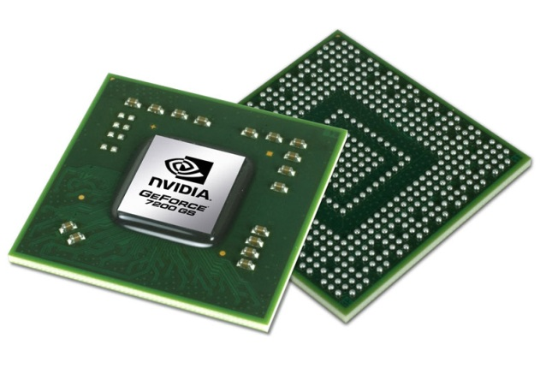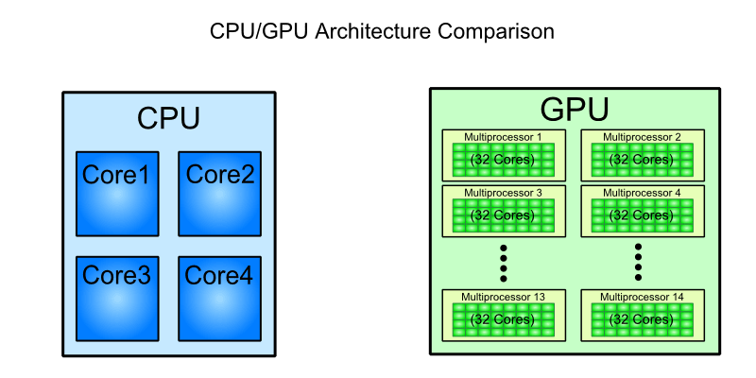

Рисунок 1.17 – GPU от компании NVIDIA – GeForce 7200GS

Однако такие процессоры имеют, как правило, значительное энергопотребление, и как следствие, высокий уровень рассеиваемой мощности, что требует дополнительного охлаждения в виде блоков радиаторов, которые охлаждаются вентиляторами, и достаточного мощного блока питания, что не позволяет использовать такое решение в задачах, требующих значительной времени автономной работы, устойчивости к механическим нагрузкам, работу в широком диапазоне температур и т.д. Поэтому их применение ограничено стационарными компьютерами, которые можно подключить к электросети и обеспечить соответствующее охлаждение комплектующих всей системы.

* + 1. Интегральные схемы специального назначения (ASIC)

Часть функций видеопроцессора могут быть реализованы отдельными блоками и интегрированы в специализированные микросхемы. Например, используемые в смартфонах процессоры на ARM архитектуре, такие как snapdragon, mediatek и многие другие, имеют встроенные аппаратные блоки по кодированию/декодированию видео, а также блоки приема видеопотока с цифровых камер ультравысокого разрешения 4к с большой частотой кадров в секунду и т.д.

Благодаря интеграции в микросхему, разработчику нет необходимости беспокоиться о вопросах согласования интерфейсов внешних модулей, генерации специальных синхросигналов и схемотехнических тонкостях использования конкретной микросхемы. Основной задачей разработчика в такой ситуации является правильная настройка этих блоков и согласование физического уровня взаимодействия с другими микросхемами.

* + 1. Программируемые пользователем вентильные матрицы (FPGA)

Внутренняя структура FPGA (ПЛИС) является конфигурируемой (рисунок 1.18) [7], что позволяет реализовывать необходимые алгоритмы обработки ровно в той степени, в какой они необходимы, а также оптимизировать структуру разрабатываемых блоков с целью обеспечения максимального распараллеливания этапов обработки данных.

Так как обработка выполняется не программными способами, используя итерационный подход, а выполняется в виде аппаратных блоков внутри ПЛИС, то обработку видеопотока можно выполнять в виде конвейера, состоящего из отдельных аппаратных блоков, каждый из которых выполняет свои функции.

Такой подход позволяет добиться не только высокой пропускной способности, но также и значительного снижения энергопотребления в сравнении с CPU, потребление которых может составлять порядка 100 Вт, и GPU – новейшие микросхемы могут потреблять до 400 Вт. Решения на ПЛИС позволяют добиться энергопотребления в единицы Ватт, что дает возможность использовать их в задачах, недоступных для CPU и GPU.

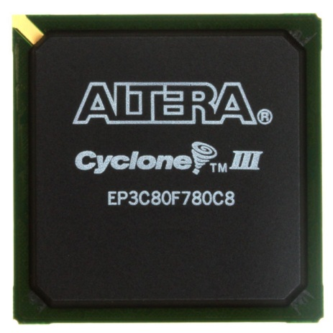 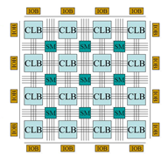

Рисунок 1.18 – ПЛИС Altera Cyclone III и его внутренняя архитектура

* + 1. Облачные технологии

В современном мире облачные технологии широко используются во многих сферах для хранения данных, удаленной обработки и вычислений пользовательских задач, как средство связи различных модулей системы и т.д.

Как упоминалось выше, обработка видеопотока высокого качества с высокой частотой следования кадров является ресурсоемкой задачей и требует в некоторых случаях достаточно большой вычислительной мощности от используемого видеопроцессора. Поэтому обработку видеопотока можно возложить на мощные серверные системы.

«Сырой» видеопоток упаковывается в кадры и отправляется на сервер, который обрабатывает его и возвращает результат обработки пользователю (рисунок 1.19). Такой подход широко используется, например, при моделировании или технических расчетах сложных алгоритмов в современных САПР.

Безусловно, использование облачных технологий вносит дополнительные задержки на передачу кадра, поэтому использование такого формата возможно в тех случаях, когда задержки по времени не критичны для самой задачи, например, обработка и анализ видеоряда в складских помещениях, парковках, торговых центрах и т.д.

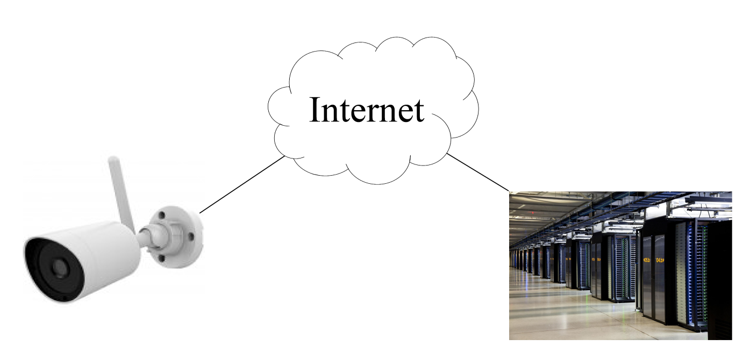

Рисунок 1.19 – Обработка видеопотока на арендуемом серверном оборудовании

1. **ШУМ В ТЕЛЕВИЗИОННОЙ КАМЕРЕ**
   1. **Источники шумов в телевизионной камере**
      1. **Геометрический шум**

**Шум на изображениях представляет собой некоторый набор дефектов в полученном кадре, которые** проявляются в виде хаотично расположенных элементов растра (пикселов), имеющих размер близкий к размеру пикселя. Особенно он заметен на однотонных поверхностях – небо, кожа, участки теней.

**Природа шума многообразна, но основным его источником в современной цифровой камере является сам фотоприемник. К числу «постоянных» шумов, характер которых не меняется от кадра к кадру,** можно отнести наличие «горячих» и «битых» пикселов на матрице, число **которых зависит от** технологическогопроцесса на заводе изготовителя.

|  |
| --- |
|  |
| Рисунок 2.1 – «Битые» пикселы на  сенсоре фотоаппарата |

На месте «битых» пикселей в кадре всегда будут наблюдаться темные точки. Это связано с различными дефектами в полупроводниковой подложке, которые возникают в процессе обработки, или обусловлены наличием различных примесей в ней из-за недостаточной степени очистки кремниевой пластины, а также дефектами потенциального барьера, возникающего на этапах формирования структуры фоточувствительной области, которые вызывают утечку накопленного заряда в объем полупроводниковой пластины.

На рисунке 2.1 показан снимок с фотокамеры, у которой в центре матрицы сосредоточено большое число «битых» пикселов, что выражается в виде большого черного пятна на изображении.

В отличие от «битых» пикселов, так называемые «горячие» (hot) пикселы проявляются только при длительных выдержках, когда фоточувствительная матрица заметно нагревается. Проявляться горячие пиксели могут в виде ярких точек, расположенных на одном и том же месте от кадра к кадру. Как видно из рисунка 2.2, при низкой температуре самой матрицы никаких артефактов не наблюдается. Однако при повышении температуры до уровня комнатной температуры становятся заметны яркие пикселы, и при дальнейшем увеличении температуры сенсора количество и размер ярких белых пятен продолжает расти, причем зависимость носит явно нелинейный характер.

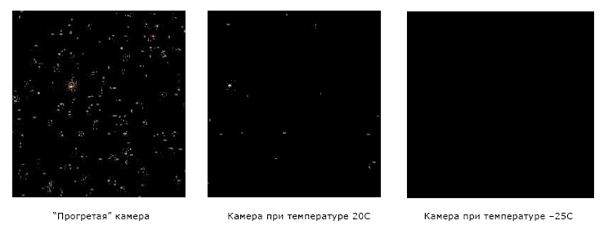

Рисунок 2.2 – Проявление «горячих» пикселов при прогреве матрицы

### Случайный шум

Помимо «битых» и «горячих» пикселов, которые относятся к «постоянному» типу шумов, на изображении присутствуют также и «случайные» шумы. Их наличие обусловлено физическими процессами, происходящими в процессе работы самой матрицы. К числу основных составляющих данного типа шума можно отнести:

* фотонный шум (также дробовой или пуассоновский);
* тепловой шум;
* шум считывания;
* шум квантования.

Фотонный шум является следствием дискретной природы света. Число квантов энергии, попадающих на фоточувствительную поверхность матрицы, флуктуирует. Интенсивность фотонного шума равна квадратному корню из количества сигнальных фотонов, и она определяет максимальный уровень отношения сигнал/шум, который может быть достигнут в идеальных условиях для не шумящего фотоприемника, так как этот тип шума невозможно ликвидировать. И в отличие от теплового шума, рассматриваемого далее, его уровень никак не зависит от температуры и прочих условий [8].

Распределение значений уровня фотонного шума представляет собой распределение по Пуассону, которое при высоких значения математического ожидания вырождается в нормальное распределение Гаусса. Визуально на изображениях фотонный шум проявляется также, как и белый шум, т.е. появляется ощущение, что на поверхности изображения присутствует мелкий песок (рисунок 2.3).

|  |  |
| --- | --- |
|  |  |
| Исходное изображение | Добавлен пуассоновский шум |
| Рисунок 2.3 – Визуальное проявление фотонного шума на изображении | |

Тепловой же шум связан с термоэлектронной эмиссией, происходящей в полупроводниковой подложке, из которой изготавливаются фоточувствительные матрицы. В результате тепловых колебаний атомов кристаллической решетки полупроводника могут высвобождаться свободные электроны, которые затем накапливаются в потенциальных ямах вместе с основным информационным зарядом. Поэтому даже в условиях полного отсутствия освещения в потенциальных ямах будет скапливаться ненулевой уровень заряда (рисунок 2.4) [9].

Основной причиной возникновения так называемого «темнового тока» является наличие примесей в кремниевой пластине либо повреждения структуры кристаллической решетки, образовавшиеся на этапах подготовки полупроводниковой пластины. Чем меньше примесей, тем меньше будет уровень темнового тока.

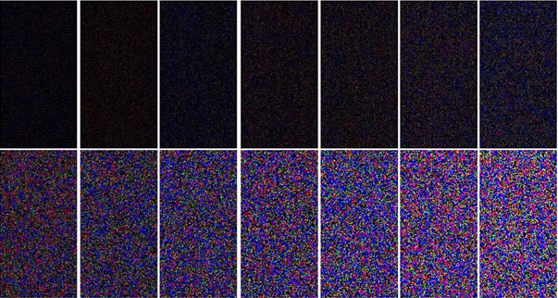

Рисунок 2.4 – Проявление тепловых шумов при различном времени экспозиции в условиях полного отсутствия внешнего освещения

Скорость формирования темнового заряда никак не связана с информационным зарядом, который индуцируется падающими фотонами, что вносит некоторую неопределенность в его величину, накопленную за определенный промежуток времени, и не позволяет просто вычесть его уровень при считывании зарядового пакета. Однако величина накопленного заряда сильно зависит от температуры подложки. Например, при охлаждении температуры матрицы на 6 – 8 градусов величина темнового тока падает в 2 раза, поэтому для получения качественного снимка с низким уровнем теплового шума камеры часто принудительно охлаждают во время использования. Охлаждение подложки до температуры всего лишь -30 градусов по Цельсию снижает влияние темнового тока практически до пренебрежимо малого уровня [10].

Также следует отдельно отметить, что визуальное проявление наличия темнового тока на изображении будет расти, при условии постоянства температуры, с увеличением времени накопления кадра, так как увеличивается время накопления шумового заряда в том числе.

Еще одним источником шумов на изображении является шум считывания, который добавляется к информационному сигналу предварительным усилителем в процессе преобразования уровня накопленного заряда в сигнал напряжения. Производители часто указывают его среднее (среднеквадратическое) значение, выраженное в количестве электронов на пиксел для каждой конкретной линейки сенсоров.

Данный вид шума является частотно-зависимым, поэтому с увеличением скорости считывания зарядовых пакетов увеличивается уровень добавляемого шума. Возрастание уровня шума при высоких скоростях считывания частично является следствием необходимости обеспечения большей полосы пропускания усилителя для увеличения частоты тактирования матрицы.

Как и в случае с темновым шумом, частично снизить его влияние позволяет охлаждение полупроводниковой подложки матрицы. Однако в современных сенсорах предусмотрен немного иной подход устранения шума считывания. Одним из способов обеспечения высокой скорости считывания кадра без соответствующего увеличения уровня шума является разделение кадра на несколько сегментов и передача их по различным каналам одновременно. Например, в современных матрицах компании Sony может быть предусмотрено до 4 параллельных каналов для считывания данных.

В отличие от ПЗС-матриц для КМОП-матриц характерно наличие еще одного дополнительного источника шума. Он обусловлен необходимостью преобразования уровня выходного сигнала в цифровой код при помощи АЦП. Уровень вносимого шума будет напрямую зависеть от его разрядности, так как из-за квантования уровней величина считанного заряда будет округлена до целого значения, которое способно выдать АЦП.

Снижение шума квантования возможно благодаря использованию высококачественных АЦП с большой разрядностью.

* + 1. Шумы интерполяции в цветных одноматричных сенсорах

Большинство современных фото- и видеокамер, которые позволяют получать цветные снимки, на самом деле реализованы в виде обычной светочувствительной матрицы, на которую накладывается специальный слой, состоящий из массива цветных светофильтров. Структура мозаики может быть различной, существует множество способов их организации, каждый из которых имеет свои преимущества и недостатки.

Однако ввиду такого подхода часть пикселов в каждом цветовом канале окажется пустой. Для компенсации этого недостатка значения соседних пикселов необходимо каким-либо образом заполнить. Чаще всего осуществляют операцию интерполяции или простое замещение всей окрестности центрального пиксела его значением. Поэтому заметно падает разрешающая способность на изображении в цвете и становится возможным появление на изображении различных артефактов (муаров), которые проявляются в виде цветных пятен или иных структур на изображении. В зависимости от выбранной структуры мозаичного фильтра артефакты проявляются по-разному (рисунок 2.5).

Также стоит отметить, что в цветном изображении для каждого цветового канала шум может иметь разную интенсивность. Изначально все пиксели на изображении одинаково подвержены шуму, но после коррекции изображения, в том числе изменения баланса белого, в канале, где был увеличен средний уровень интенсивности, увеличивается и уровень шума.

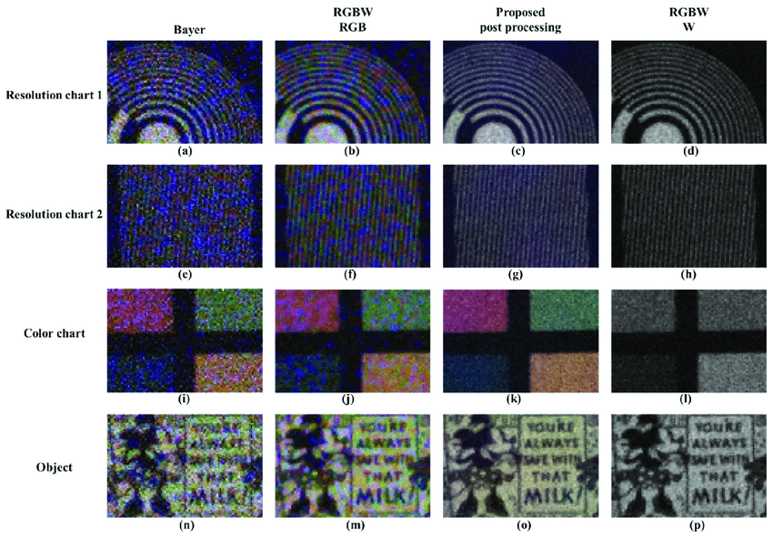

Рисунок 2.5 – Цветные муары после интерполяции каналов для различных структур

мозаичных фильтров

* + 1. Шум канала связи

Отдельно можно выделить тип шумов, который обычно обусловлен необходимостью передачи изображения по внешним каналам связи. Мощное импульсное воздействие различных электромагнитных помех, грозовых разрядов и т.д. может исказить передаваемую во внешней среде информацию или даже полностью поглотить часть передаваемого сигнала. В таком случае на приемной стороне на месте пропавших пикселов наблюдаются черные точки, следствие отсутствия информации о потерянном пикселе, а в тех местах, где импульсная помеха многократно увеличила уровень сигнала, будет иметь место белый пиксел с максимально возможной яркостью (рисунок 2.6). Такой вид искажений относят к разряду импульсных шумов.

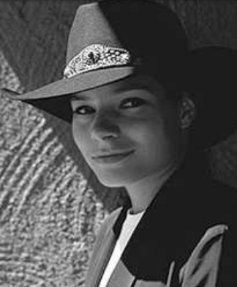 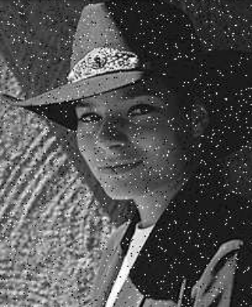

Рисунок 2.6 – Результат воздействия импульсной помехи

Для минимизации риска потери информации в таких случаях целесообразно использовать различные алгоритмы кодирования цифровых и аналоговых сигналов перед их передачей во внешнюю среду. Также возможна коррекция последствий воздействия импульсной помехи различными программными методами с применением специальных алгоритмов фильтрации, например, обработка медианным фильтром.

* 1. Алгоритмы шумоподавления
     1. Классификация алгоритмов шумоподавления

Наличие шумов на цифровом изображении не только портит визуальное качество восприятия кадра, но также может существенно снизить качество работы алгоритмов компьютерного зрения, так как любая шумовая составляющая вносит дополнительный объем данных для классификации объектов, поиска точек интереса и т.д., а также существенно усложнить работу алгоритмов компрессии или снизить качество его выполнения. Поэтому вопрос шумоподавления особо актуален на этапах предварительной обработки фото- и видеокадров в таких системах.

Способы борьбы с шумами на аппаратном уровне уже рассмотрены в предыдущих главах и, безусловно, тесно связаны с природой их происхождения. Однако бороться с шумами можно также и программными способами. Существует огромное количество всевозможных реализаций алгоритмов для фильтрации шумов на цифровых изображениях (рисунок 2.7).

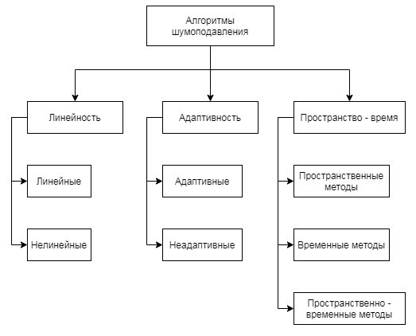

Рисунок 2.7 – Классификация алгоритмов шумоподавления

Многие алгоритмы могут относиться одновременно к различным группам, так как зачастую способы комбинируются для достижения лучших результатов. В качестве примера сведем в таблицу 2.1 ряд классических алгоритмов и классифицируем их согласно приведенной диаграмме.

Таблица 2.1

Пример классификации алгоритмов

|  |  |  |  |  |
| --- | --- | --- | --- | --- |
| Название алгоритма | | Усредняющий | Медианный | Билатеральный |
| Адаптивность | Адаптивный | – | – | х |
| Неадаптивный | х | х | – |
| Линейность | Линейный | х | – | – |
| Нелинейный | – | х | х |
| Пространство-время | Пространственный | х | х | х |
| Временной | х | – | – |
| Пространственно-  временной | х | – | – |

С точки зрения адаптивности алгоритмов можно выделить алгоритмы, результат обработки которых зависит не только от жестко заданных критериев, порогов, коэффициентов и т.д. (неадаптивные), но и от результатов анализа некоторой области фильтруемого изображения с последующим определением параметров обработки (адаптивные).

Отличным примером адаптивного алгоритма является билатеральный фильтр. В отличие от классических фильтров, таких как фильтр Гаусса, усредняющий и т.д., где результат фильтрации зависит только от евклидова расстояния от центра сканирующего окна до рассматриваемого пиксела, рассчитываются весовые коэффициенты для каждого пиксела на основе его яркости.

В то же время билатеральный фильтр относится к группе нелинейных алгоритмов, так как рассчитанное значение центрального пиксела не является линейной комбинацией входящих в окрестность маски пикселов. А различные фильтры для выделения или подчеркивания контуров, увеличения резкости, фильтры низких и высоких частот, также, как и упомянутый выше фильтр Гаусса, относятся к числу линейных алгоритмов, так как результат обработки зависит только от коэффициентов маски при суммировании.

По способу обработки в измерении пространство-время выделяют три основных группы:

* пространственные методы – алгоритмы шумоподавления изображения применяются для каждого кадра отдельно;
* временные методы – усреднение между несколькими последовательно идущими кадрами. Могут появляться артефакты в виде раздвоения и размытости изображения;
* пространственно-временные методы – так называемая 3D-фильтрация, сочетают оба метода, основаны на пространственно-временной корреляции изображения.

Пространственные методы учитывают только корреляцию между значениями соседних пикселов в некоторой окрестности. По изображению пробегают «скользящим окном» заданного размера, где центральный пиксел определенным образом заменяется на другой из его окрестности или пересчитывается, исходя методики конкретного алгоритма.

Временные методы также достаточно просты с точки зрения подхода. Если шум имеет случайный характер, то накопив несколько кадров и соответствующим образом сложив их, мы снизим уровень шумовой компоненты на изображении. Так как в одном кадре в каком-то пикселе будет присутствовать шумовой выброс, а на других нет, то и при сложении кадров результирующее значение пиксела будет содержать в значительной степени меньший уровень шумов.

Зачастую при таком подходе также выполняют анализ пикселов, находящихся в одной и той же позиции на разных кадрах, а также анализ траектории их движения, что позволяет в некоторой степени скомпенсировать размытость при движении динамических объектов в кадре. Тем не менее, основным недостатком таких алгоритмов остается именно получение посредственного качества, а порой даже и очень размытого, изображения после фильтрации.

Что же касается трехмерного 3D шумоподавления, то данный подход не имеет существенных принципиальных отличий от вышеупомянутых способов, за исключением того факта, что в нем применяется анализ сразу нескольких последовательных кадров как средствами временной, так и пространственной фильтрации. Иными словами, данный метод основан на выявлении степени различий между несколькими пикселями в каждом последующем кадре, определении уровня нежелательных искажений и определении вектора движения, что в итоге позволяет рассчитать результат по усредненному значению пикселей и получить более качественное изображение в сравнении с предыдущими подходами [11].

Технология 3D шумоподавления является одной из наиболее прогрессивных технологий в области подавления шумов в изображениях на сегодняшний день и представляет собой отличное средство для повышения качества снимков, сделанных в условиях плохой освещенности. Также она крайне востребована в различных системах передачи видеосигнала, в современных механизмах видеонаблюдения, поскольку позволяет проводить достаточно качественную фильтрацию от шумов различного характера и т.д.

Несмотря на значительный рост требований к производительности платформ для реализации таких алгоритмов, использование данной технологии в большинстве современных цифровых систем видеонаблюдения, является более чем оправданным, поскольку наличие шума в видеосигнале может привести не только к ухудшению визуального восприятия картинки, но и к нестабильной или малоэффективной работе всей системы в целом.

* + 1. Выбор алгоритмов для реализации в ПЛИС

При выборе алгоритмов для дальнейшей реализации необходимо учесть несколько ключевых моментов:

* количество аппаратных блоков памяти;
* наличие DSP блоков;
* допустимая задержка на обработку кадра;
* пропускная способность.

Так как ПЛИС в первую очередь является средством именно эффективной обработки данных, то аппаратные блоки двухпортовой памяти в основном используются для временного хранения небольших объемов данных и их объема может быть недостаточно для реализации промежуточной буферизации кадров видеоряда. По условиям задания на ВКР реализуемые алгоритмы должны обеспечивать обработку видеоряда высокого разрешения 1920х1080 пикселов при частоте следования кадров 60 в секунду. Таким образом, для буферизации 1 кадра при разрядности пиксела 12 бит потребуется 3 МБ, а для цветного изображения 9 МБ.

Без наличия внешней микросхемы памяти для буферизации кадров организовать алгоритмы 3D шумоподавления не представляется возможным, так же, как и алгоритмы, использующие принцип временной фильтрации. Следовательно, обратим внимание на алгоритмы, основанные на принципах пространственной фильтрации.

Также необходимо учитывать, что выбранные алгоритмы должны являться частью большой системы, в которой шумоподавление является лишь одним из этапов предобработки, ввиду чего использовать все доступные ресурсы категорически недопустимо.

Выбранные алгоритмы должны поддаваться разбиению на отдельные более простые операции для организации конвейерной обработки кадра с высокой пропускной способностью, которая должна быть на уровне 3 Гбит/с, исходя из условий задания. При этом задержка на обработку кадра должна быть минимально возможной, обеспечивая обработку кадра в режиме реального времени и возможность дальнейшей интеграции в общий конвейер предобработки изображения видеосистемы.

Исходя из перечисленных требований, были выбраны 3 классических алгоритма шумоподавления: усредняющий фильтр, фильтр Гаусса и медианный фильтр.

* + 1. Усредняющий фильтр

Идея работы алгоритма усредняющего фильтра достаточно проста. Для того, чтобы снизить влияние шумовой составляющей на изображении, необходимо взять среднее значение пикселов некоторой окрестности и заменить им центральный. В целом данную операцию можно рассматривать как обработку изображения фильтром нижних частот, так как визуально результат такой обработки даст эффект размытия из-за усреднения перепадов яркости на границах объектов (рисунок 2.8). Степень размытости будет зависеть от размера скользящего окна и растет с его увеличением.

Описанный подход можно слегка модифицировать: расчет среднеарифметического значения можно проводить не по всем пикселам в окрестности центрального, а только по тем, у которых разница с центральным пикселом превышает некоторый порог. Тогда усреднение будет проявляться тем сильнее, чем больше величина этого порога. Однако использование описанного типа фильтрации чаще всего используется в учебных целях, а на практике применяются фильтры, где весовой коэффициент каждого пиксела окрестности зависит от евклидова расстояния от центра окна. Одним из примеров такого фильтра можно назвать фильтр Гаусса.

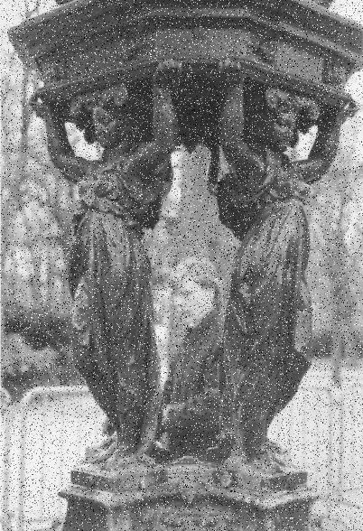 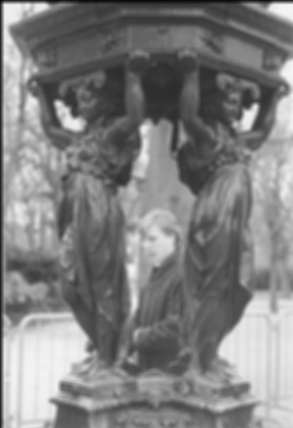

Рисунок 2.8 – Результат обработки усредняющим фильтром

### Фильтр Гаусса

В целом алгоритм фильтрации мало чем отличается от алгоритма усредняющего фильтра, за исключением учета расстояния от положения центрального до текущего пиксела при расчете. Различные коэффициенты при расчете обусловлены простой идеей: чем ближе пиксел находится к центру сканирующего окна, тем большую степень корреляции с ним он имеет.

Численное значение коэффициентов можно вычислить по формуле 1.

$g\left(x,y\right)=Ae^{-\frac{x^{2}+y^{2}}{σ^{2}}}$, (1)  
где *А* – параметр, обеспечивающий нормировку рассчитываемых коэффициентов; *x* и *y* – координаты пиксела относительно центра маски; σ – СКО нормального распределения.

Например, для размера маски 5 на 5 пикселов, значения коэффициентов будут такими как на рисунке 2.9.

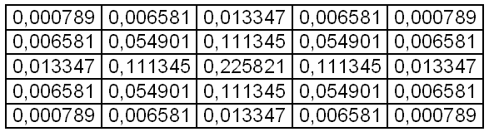

Рисунок 2.9 – Коэффициенты фильтра Гаусса для маски размером 5х5

Сумма всех коэффициентов должна быть равна 1, поэтому для обеспечения этого условия и необходим множитель *A* в формуле 1.

Часто данный фильтр применяется перед обработкой изображения алгоритмами компьютерного зрения с целью улучшения его структуры и снижения степени влияния случайных шумов на результат их работы (рисунок 2.10).

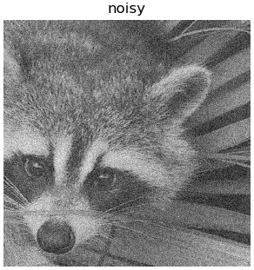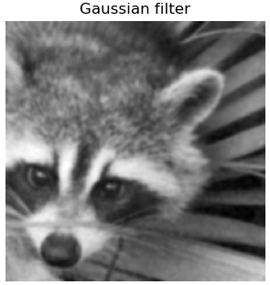

Рисунок 2.10 – Результат обработки изображения фильтром Гаусса

### Медианный фильтр

Медианный фильтр является стандартным алгоритмом, который применяют для удаления импульсных шумов на изображении (рисунок 2.11). В отличие от предыдущих вариантов он не размывает границы, что обусловлено нелинейным способом обработки кадра.

Для каждого пиксела в его окрестности необходимо найти медианное значение, которое затем ему и присваивается. Определение медианного значения реализуется первичной сортировкой всех пикселов окрестности и последующим выбором центрального элемента или среднего значения двух центральных, если число пикселов является четным (рисунок 2.12).

Однако в чистом виде медианный фильтр все-таки размывает мелкие детали, размер которых меньше размера сканирующего окна, поэтому на практике часто используются его различные модификации [12].

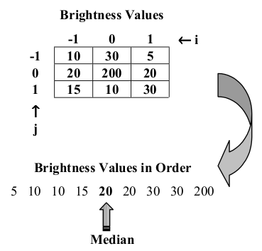

Рисунок 2.11 – Алгоритм определения медианного значения

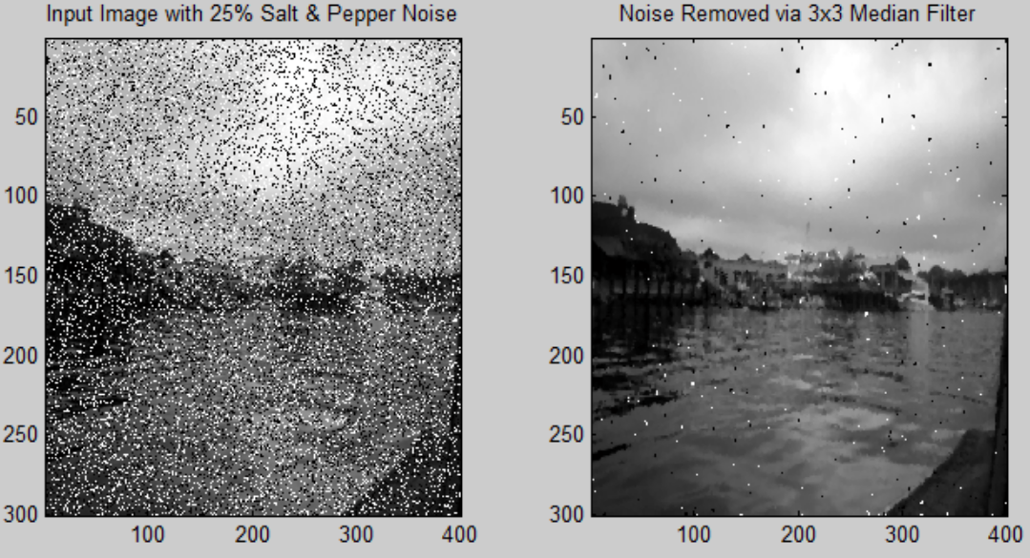

Рисунок 2.12 – Результат обработки медианным фильтром при воздействии

импульсного шума типа «соль-перец»

1. РЕАЛИЗАЦИЯ АЛГОРИТМОВ НА ПЛИС
   1. Аппаратные блоки ПЛИС

Для реализации выбранных алгоритмов необходимо использовать интегрированные в ПЛИС аппаратные блоки DSP и RAM. Если реализация будет использовать только общие ресурсы ПЛИС, то возможно значительное снижение рабочей частоты с колоссальным увеличением используемых ресурсов, так как массивы памяти будут формироваться из триггеров.

Блоки памяти RAM могут работать в различных режимах, набор которых зависит от производителя и конкретного семейства, но для реализации нам интересен «True Dual-port» режим. Конфигурация блока памяти в этом режиме приведена на рисунке 3.1.

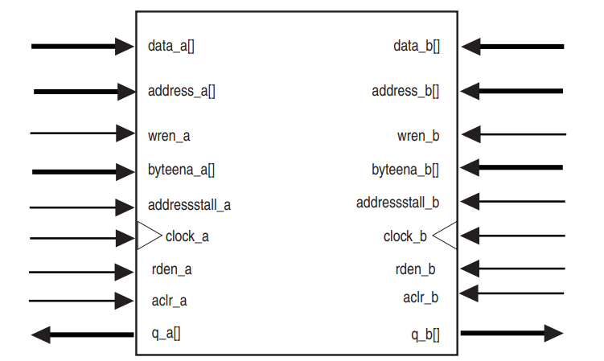

Рисунок 3.1 – Конфигурация RAM блока в режиме «True Dual-port»

В этом режиме блок памяти позволяет одновременно записывать и читать данные по независимым адресам. Причем для каждого из двух каналов рабочая частота может отличаться. Это важная особенность блока будет необходима при дальнейшей буферизации видеопотока.

Следующим важным блоком для реализации быстрых вычислений является интегрированные DSP блоки. Архитектура каждого такого блока представлена на рисунке 3.2 [13].

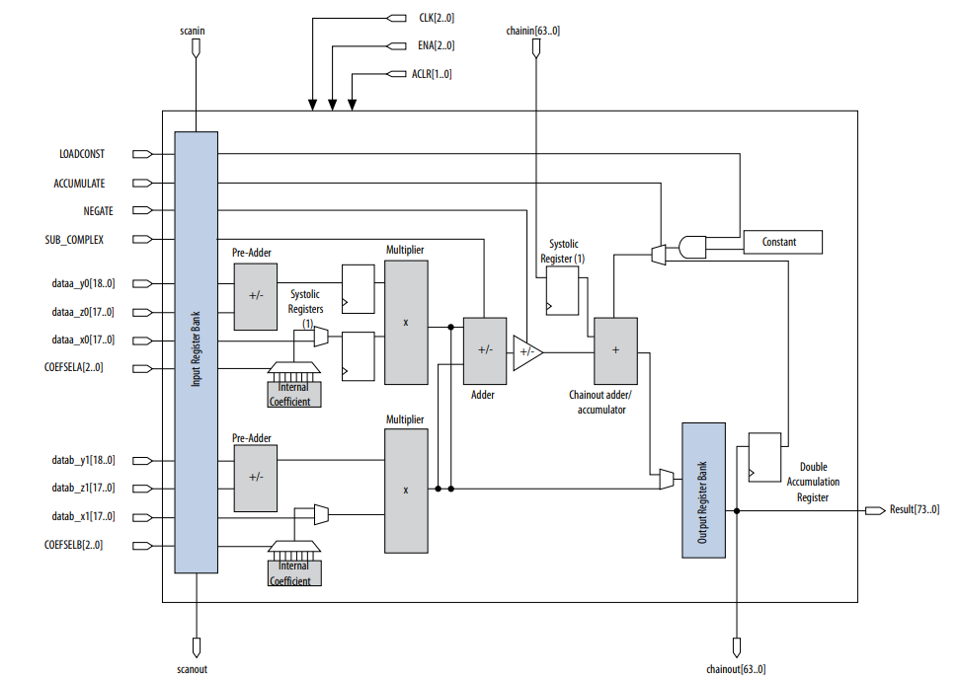

Рисунок 3.2 – Архитектура DSP блока семейства Cyclone V

Как видно из рисунка, архитектура достаточно сложная и позволяет выполнять множество различных вычислений в различных режимах.

Помимо основных интересующих нас умножителей предусмотрены входные и выходные регистры, пред-сумматор, блок внутренних коэффициентов для реализации цифровых фильтров и т.д.

Для нашей задачи нужны будут сами умножители, сумматоры и аккумулятор, позволяющий накапливать полученный результат.

Каждый из перечисленных блоков может быть также настроен на работу в различных режимах, которые отличаются разрядностью оперируемых данных – 9, 18, 27 бит. Так как в нашей задаче пикселы имеют разрядность 12 бит, то в реализации будем предполагать режим работы с 18 битными числами.

* 1. Реализация скользящего окна

Для всех выбранных алгоритмов необходимо сформировать скользящее по изображению окно. Центр этого окна должен последовательно сдвигаться на 1 пиксел вдоль строки, а затем смещаться на 1 пиксел по строке. Для формирования скользящего окна необходимо накопить число строк равное размеру маски в общем случае. Т.е. для организации маски размером 3 на 3 пикселя, необходимо принять и буферизировать 2 строки, после чего считывать эти данные одновременно с приемом текущей третей строки, параллельно сохраняя текущую строку для обеспечения минимальной задержки кадра. Либо буферизировать все 3 строки после чего перейти к формированию окна, сохраняя параллельно текущую строку.

|  |
| --- |
| https://hsto.org/files/ea0/399/1b7/ea03991b78b9484eab7d435432410a04.png |
| Рисунок 3.3 – «Скользящее» окно |

Как упоминалось выше, во многих ПЛИС предусмотрены аппаратные блоки памяти, которые можно использовать с целью временной буферизации строк. Тогда необходимо организовать «конвейер», позволяющий параллельно записывать пикселы текущей строки и читать предыдущие, а вывод самой маски организовать через набор сдвиговых регистров.

Структурная схема блока, реализующего описанный алгоритм скользящего по изображению окна, представлен на рисунке 3.4.

Выходы сдвиговых регистров являются элементами скользящего окна. Текущая строка параллельно с выводом в сдвиговый регистр записывается в блок памяти, организованный по принципу FIFO, таким образом осуществляется временная буферизация строки. При таком подходе, накопив 2 строки, начнется процесс вывода пикселов маски.

Однако следует отметить, что не все пиксели в видеопотоке являются валидными, часть из них используется для передачи какой-то служебной информации, оптически черных участков, а также синхрокодов для определения начала и конца текущей строки. Поэтому необходимо предусмотреть блок, определяющий интервалы валидных данных.

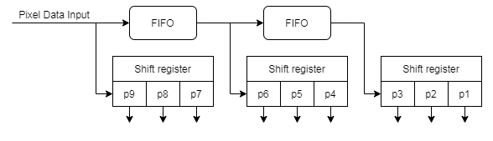

Рисунок 3.4 – Структурная схема организации «скользящего» окна

На самом деле можно было бы обойтись без различения, однако, тогда потребуются дополнительные накладные расходы на буферизацию ненужных данных, что повлечет за собой увеличение ресурсов для контроля за ними, а, следовательно, увеличивается и объем ресурсов, необходимый для реализации.

Для определения моментов начала кадра в системе присутствует сигнал синхронизации VD, а для определения момента начала строки сигнал HD.

Таким образом, имеются все необходимые данные для того, что определить интервалы валидных данных. Итоговая структура представлена на рисунке 3.5.

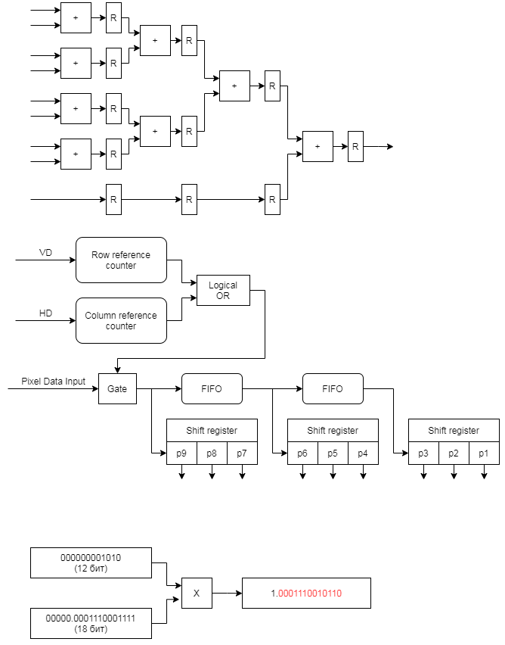

Рисунок 3.5 – Модифицированная структурная схема организации «скользящего» окна

* 1. Медианный фильтр

Обработка видеопотока на ПЛИС отличается от классических подходов при обработке на CPU тем, что можно выполнять ряд операций параллельно. Допустим, для сортировки пикселов в маске на CPU, требуется последовательно каждый пиксель сравнивать и перемещать, а на ПЛИС можно выполнять на каждом этапе попарные сравнения пикселов. Таким образом, осуществляя попарные сравнения можно сократить количество элементарных операций до числа пикселов в маске.

Элементарный элемент для формирования сортировочной сети можно получить простейшей комбинацией двух мультиплексоров и компаратора. В зависимости от результата сравнения на выходе элемента будет отсортированная в возрастающем порядке пара пикселов (рисунок 3.6) [14].

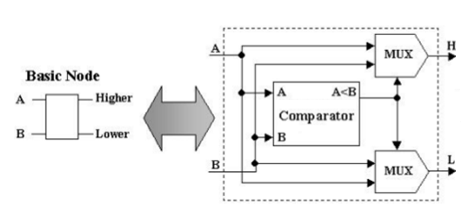

Рисунок 3.6 – Элемент сортировочной сети

Из представленных выше элементарных блоков можно составить сортировочную сеть. Структурная схема для размера маски 3 на 3 пиксела представлена на рисунке 3.7.

На выходе такой сети мы получаем отсортированный в порядке возрастания массив пикселов. Согласно идеологии медианного фильтра, мы должны выбрать центральный пиксел в отсортированном массиве и заменить им пиксел, который является центральным в маске.

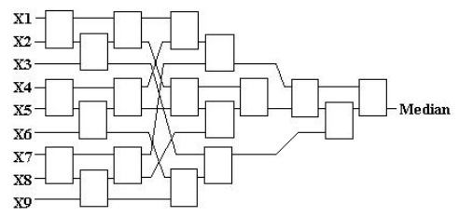

Рисунок 3.7 – Структурная схема сортировочной сети

Выполнять полноценную сортировку может быть не обязательной задачей в контексте решаемой проблемы, ведь необходимо в действительности определить только лишь центральный элемент. Однако вычисление порядкового номера пиксела, который должен находиться в центральной позиции, не позволяет отказаться от буферизации данных на время расчетов. Поэтому было решено организовать такую сортировочную сеть, чтобы обеспечить возможность дальнейших модификаций в алгоритме.

На выходе сортировочной сети необходимо всегда выбирать центральный элемент и подавать его на выход медианного фильтра, что и было реализовано на практике.

* 1. Фильтр Гаусса

Фильтр Гаусса представляет собой линейный неадаптивный фильтр, выходное значение которого есть линейная комбинация уровней яркости пикселов в окрестности центрального.

В отличие от медианного фильтра, где все операции представляли собой по сути логические операции и не требовался математический расчет, для фильтра Гаусса необходимо реализовать аппаратные умножение и деление.

Для упрощения алгоритма вычисления можно прибегнуть к замене дробных коэффициентов целыми числами, сумма которых будет кратна степени числа 2 для упрощения реализации операции деления. Часто в таком случае пользуются биномиальными коэффициентами. Например, для маски размером 3 на 3 пиксела биномиальные коэффициенты представляют последовательность {1, 2, 1}. Если из этой последовательности сформировать вектор, транспонировать его и перемножить с самим собой, то получается маска, где сумма всех коэффициентов равна 16. Число 16 является степенью числа 2, поэтому операцию деления можно заменить на операцию логического сдвига вправо на 4 разряда.

Таким образом расчет сводится к одиночным операциям умножения на целые числа, суммированию и сдвигу результата (рисунок 3.8).

Как было описано выше, идея биномиального фильтра достаточно проста. Его выход представляет собой линейную комбинацию значений входных пикселов. Другими словами, есть сумма исходных пикселов, умноженных на биномиальные коэффициенты с последующей нормировкой (делением на сумму коэффициентов).

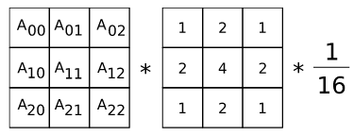

Рисунок 3.8 – Использование биномиальных коэффициентов в фильтре Гаусса

Также необходимо реализовать операцию суммирования. Сама по себе она является достаточно простой и эффективно реализуется с помощью внутренней логики ПЛИС, однако при увеличении разрядности пиксела и числа слагаемых, рабочая частота схемы может быть заметно снижена и увеличиться количество используемых ресурсов.

Для того чтобы избежать проблем при дальнейшем масштабировании схемы и обеспечить детерминированную задержку на выполнение операции, реализуем ее в виде конвейер, где на каждом этапе будем попарно суммировать данные и защелкивать их в регистры (рисунок 3.9, R). Например, для сложения 9 пикселов потребуется 4 стадии. На первом этапе будут просуммированы пикселы под номерами 1 – 2, 3 – 4, 5 – 6, 7 – 8. Последний 9 пиксел сохраняется в неизменном виде для последующих операций. Тогда после первого этапа останется 5 операндов, после второго 3 операнда, четвертого 2 операнда и, наконец, результат самого суммирования. Так как организация конвейерная, то и новые данные для суммирования могут поступать на вход каждый такт. С задержкой 4 периода тактовой частоты на выходе схемы будет появляться результат суммы.

Соответственно, с увеличением числа слагаемых необходимо увеличивать число элементарных сумматоров и регистров временного хранения. Такая реализация приведет к увеличению задержки на обработку, однако, рабочая частота схемы практически не будет зависеть от каких-либо иных параметров.

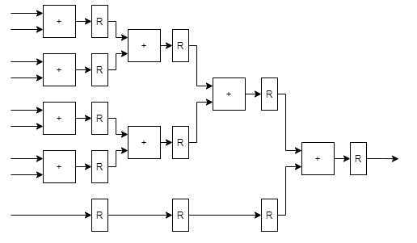

Рисунок 3.9 – Структура конвейерного сумматора

С учетом всех вышеперечисленных особенностей можно составить итоговую структурную схемы фильтра Гаусса, которая может быть реализована непосредственно в ПЛИС (рисунок 3.10).

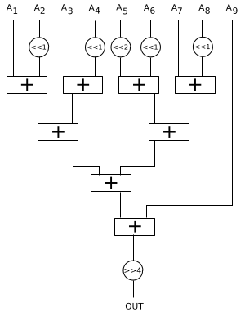

Рисунок 3.10 – Структурная схема фильтра Гаусса для размера маски 3х3

* 1. Усредняющий фильтр

В отличие от фильтра Гаусса нам не потребуется никаких операций умножения, так как требуется определить только среднеарифметическое значение. Для этого используем разработанный ранее конвейерный сумматор и специальный блок деления.

В общем случае операция деления достаточно ресурсоемкая и требует, зачастую, большую задержку на обработку, так как алгоритмы в основном итерационные, что не позволяет использовать его в конвейере обработки изображения.

Однако допустив, что размер маски фиксирован, можно существенно упростить операцию деления, заменив ее операцией умножения на обратную дробь, представленную в виде двоичного числа с фиксированной запятой. Например, для размера маски 3х3 необходимо разделить результат суммирования на 9 для нахождения среднего значения. Найдем обратную числу 9 дробь и переведем ее в двоичный формат с точностью 12 знаков после запятой. Так как яркость пиксела не может быть дробной, то результат умножения необходимо округлить до целого числа. Простейшим видом округления является отбрасывание дробной части, для этого отбросим первые 12 разрядов и полученный результат подадим на выход модуля (рисунок 3.11).

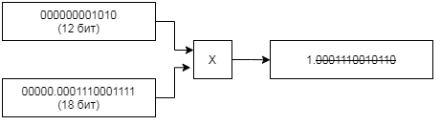

Рисунок 3.11 – Реализация операции деления

Как видно, исходное число имеет разрядность 12 бит, что соответствует заданной разрядности пиксела по ТЗ. Делитель был представлен в двоичном виде разрядностью 18 бит. Размерность операндов имеет значение для корректного распознавания средствами САПР и автоматической имплементации операций умножения с использованием DSP блоков. Дробную часть (младших 12 бит) мы отбрасываем, так как нас интересует только целая часть, и на выход модуля подаем старшие 12 бит.

* 1. Оценка SNR по-черному

Для оценки уровня шума и качества работы алгоритмов шумоподавления зачастую используются такие показатели как PSNR, MSE. Однако для их расчета необходимо иметь опорный и не зашумленный кадр, которого в условиях анализа видеоряда просто нет. Тем не менее можно оценить уровень случайных шумов в каждом кадре, так как помимо основной информационной части кадра сенсоры передают различную служебную информацию. Одним из видов передаваемой основной информации является сигнал оптически черный, который соответствует закрытой части фотоматрицы и никакого накопления оптического сигнала в этой области не происходит, весь накопленный уровень является следствием воздействия шумов различной природы, в основном теплового шума.

Таким образом, используя эту информацию, можно оценить уровень теплового шума фотоматрицы, а также шумов преобразования и т.д. Также уровень черного можно вычесть из основного кадра, так он добавляется к каждому пикселу в изображении, следовательно, неизбежно искажает истинный уровень освещенности, соответствующий пикселу. Операция вычитания уровня черного называется «фиксации уровня черного» и зачастую выполняется видеопроцессором.

Мы же хотим спроектировать модуль, оценивающий не только уровень черного, но и SNR по этому участку после фильтрации для оценки качества шумоподавления реализуемых фильтров.

SNR есть отношение квадрата среднего значения интенсивности к среднеквадратическому отклонению от него (2).

$SNR=\frac{I_{mean}^{2}}{\sum_{\begin{aligned}x=min,..,max \\ y=min,..,max\end{aligned}}{{(I_{mean}-I_{x,y})}^{2}}}$, (2)

где *I*mean – среднее значение уровня яркости в области оптически черного сигнала; *Ix,y*– значение уровня яркости пиксела с координатами *x* и *y*.

Как видно из формулы, необходимо найти среднее значение интенсивности оптически черного участка изображения. Также необходимо найти среднеквадратическое отклонение от среднего значения. Структурная схема разрабатываемого модуля представлена на рисунке 3.12.

Для поиска среднего значения пикселов используем аппаратный блок DSP интегрированный в ПЛИС, а именно 64-битный аккумулятор, который является его составной частью.

Необходимо оценить, будет ли достаточно такой разрядности аккумулятора для выполнения задачи или необходимо использоваться несколько DSP блоков для достижения цели. В качестве ориентира для расчетов примем сенсор фирмы Sony IMX265. У него оптически черное поле представляет собой непрерывную область высотой 10 строк и шириной строки с учетом поля для постобработки 1936 пикселов. Соответственно для того, чтобы избежать переполнения аккумулятора, его разрядность должна быть выше разрядности суммы всех пикселов изображения. Реальные же значения в процессе работы будут скорее ближе к нижней границе яркости, однако, мы обязаны предусмотреть самый худший вариант, при котором яркость всех пикселов будет максимальной.

Рассчитаем необходимую разрядность аккумулятора. Она равна разрядности пиксела, умноженной на общее число пикселов, и должна быть округлена в большую сторону. Таким образом разрядность аккумулятора должна быть не меньше 27, что с большим запасом удовлетворяет имеющемуся в DSP блоке 64-битному аккумулятору.

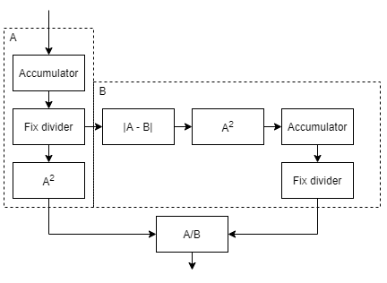

Рисунок 3.12 – Структурная схема измерителя SNR

Строго говоря, значение средней яркости и СКО должно быть рассчитано для каждого кадра. Однако мат. ожидание (М.О.) практически не меняется от кадра к кадру, что позволяет существенно упростить обработку и вычислить СКО на основе мат. ожидания для предыдущего кадра. Таким образом, нет необходимости в буферизации всего участка изображения во время вычисления М.О. и разделить структурную схему на 2 сегмента, которые семантически разделяют обработку текущего (Б) и предыдущего кадра (А).

Для нахождения среднеарифметического значения значение аккумулятора необходимо разделить на число слагаемых, однако, их число будет фиксировано для конкретного сенсора, что позволяет использовать уже разработанный модуль деления (см. рисунок 3.11).

Для нахождения СКО необходимо найти разницу между средним значением и значением текущего пиксела для чего используем режим сумматора у DSP в режиме «вычитания», а также сразу после этого необходимо возвести в квадрат полученный результат и сохранить его в аккумуляторе.

Так как имеет место операция умножения, то и разрядность результата должна быть также учтена. При умножении 12-битных чисел результат будет 24-битный. Однако умножители, как мы указывали, будут работать в 18-битном режиме, следовательно, их произведение будет на самом деле 36 битным. Тем не менее, чуть меньше половины старших разрядов всегда будут пустыми, а само значение разности, возводимое в квадрат, зачастую будет иметь малое число значащих бит, так как из среднего вычитается близкие к нему значения. В случае больших выбросов числа будут больше, но все же их величина ограничена и, следовательно, тех же 64 бит в аккумуляторе на практике хватит с большим запасом.

Единственным модулем, который необходимо разработать специально для реализации этой части является аппаратное деление произвольных чисел.

Скорость работы этого блока не является критичной для задачи, ввиду того, что вычисление частного необходимо только 1 раз на каждый кадр. Поэтому модуль может осуществлять операцию деления параллельно с вычислениями и накоплением данных текущего кадра.

В регистр «dividend» на этапе загрузки защелкивается значение делимого, а в регистр «divisor» значение делителя. На каждом этапе из делимого вычитается значение делителя, а счетчик считает количество операций вычитания. Значение разности записывается обратно в регистр «dividend» и весь цикл повторяется заново. Когда значение делимого становится меньше значения делителя, текущее значение счетчика является целой частью от деления числа A на число B. Структурная схема описанного блока представлена на рисунке 3.13.

Число тактов, необходимое на обработку каждого конкретного запроса зависит от величины загруженных значений, поэтому необходимо также предусмотреть сигнал-индикатор окончания расчета. По окончанию вычислений результат записывается в выходной регистр и устанавливается сигнал «valid» до подтверждения приема данных следующим блоком.

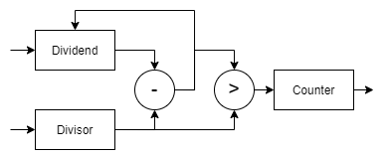

Рисунок 3.13 – Структурная схема модуля деления

* 1. Анализ результатов имплементации

Для того чтобы можно было оценить реальные результаты работы, необходимо выбрать конкретную ПЛИС, синтезировать для неё разработанные архитектуры и проанализировать полученные результаты. Оценить рабочую частоту полученных схем, а также ресурсы, которые требуются для реализации каждого из модулей.

Выберем ПЛИС фирмы Intel из семейства Cyclone V – 5CEBA9F23C7. Технические характеристики этой ПЛИС представлены в таблице 4.1, а архитектуры базового ALM блока выбранного семейства представлена на рисунке 4.1 [15].

Таблица 4.1

Технические характеристики ПЛИС 5CEBA9F23C7

|  |  |
| --- | --- |
| Название ресурса | Количество ресурсов |
| Logic Elements (LE) | 301 000 |
| ALM | 113 560 |
| Register | 454 240 |
| M10K memory, Kbit | 12 200 |
| MLAB memory, Kbit | 1 717 |
| DSP Block | 342 |
| 18x18 Multiplier | 684 |
| PLL | 8 |
| GPIO | 480 |

Выбор данной ПЛИС обусловлен наличием отладочной платы с таким же кристаллом, что позволит не только синтезировать и проанализировать результаты имплементации в САПР, но и дает возможность продемонстрировать работу разработанных алгоритмов на практике.

По условиям технического задания реализация должна обеспечивать пропускную способность, достаточную для обработки цветного видеопотока в разрешении 1920х1080 пикселов. Так как обработку цветных каналов можно разделить на 3 независимых идентичных канала, то сосредоточимся на параметрах самого канала. От сенсора видеосигнал приходит по LVDS парам в виде бинарного потока, где биты пиксела приходят в MSB порядке. Входная схема преобразует последовательность бит в значение одного пиксела и передает его в модуль организации скользящего окна. Исходя из этого, можно рассчитать приблизительный поток данных и оценить необходимую рабочую частоту.

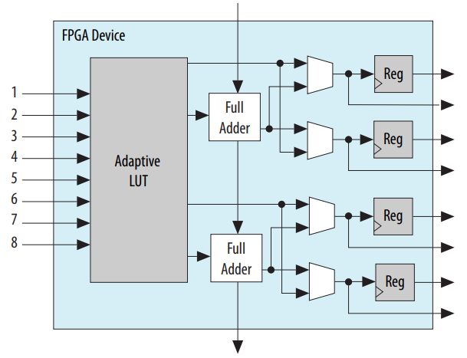

Рисунок 4.1 – Архитектура ALM-блока семейства Cyclone V

Помимо информационных строк реальное изображение содержит также и служебные, поэтому реальный поток данных будет выше рассчитанного. Тем не менее, при разрешении кадра 1920х1080 и частоте кадров 60 Гц пропускная способность должна составлять не менее 1,5 Гбит/с, допуская что реальный видеопоток будет незначительно превышать рассчитанный, примем 1,8 Гбит/с. Тогда рабочая частота схемы должна составлять не менее 150 МГц.

Каждый из разработанных модулей вносит определенную задержку в видеопоток, причем обработка алгоритмами шумоподавления к тому же уменьшает размер кадра. Например, для размера маски 3х3 по периметру изображения будет «срезано» по 1 пикселу, для маски 5х5 – 2 пиксела и 3 пиксела для маски размером 7х7.

Блок формирования скользящего окна из входного видеопотока вносит задержку всего в несколько периодов тактовой частоты, что в контексте длины строки, порядка 2000 пикселов, является пренебрежимо малой величиной. Результаты синтеза модуля для различных размеров скользящего окна сведены в таблицу 4.2.

Таблица 4.2

Результаты синтеза модуля «скользящего» окна

|  |  |  |  |  |  |
| --- | --- | --- | --- | --- | --- |
| Размер маски | Рабочая частота, МГц | Количество ALM | Количество DSP блоков | Количество RAM блоков | Block memory,  бит |
| 3х3 | 235,29 | 116 | – | 6 | 49 152 |
| 5х5 | 208,16 | 260 | – | 11 | 98 304 |
| 7х7 | 217,44 | 475 | – | 15 | 147 456 |

Отчеты из САПР Quartus Prime Lite 20.1, которая использовалась для синтеза модулей, для данного модуля приведены на рисунках 4.2 – 4.3.

Проанализируем схожим образом результаты синтеза для разработанных фильтров и сведем их в таблицу 4.3.

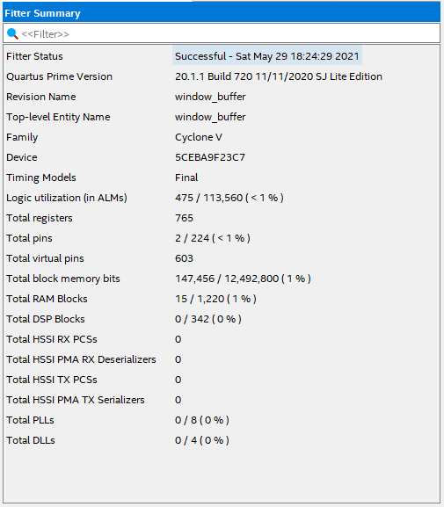

Рисунок 4.2 – Отчет Fitter-а из САПР Quartus Prime Lite 20.1

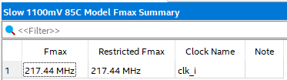

Рисунок 4.3 – Отчет временного анализатора Timing Analyzer

Таблица 4.3

Результаты синтеза разработанных фильтров

|  |  |  |  |  |  |  |
| --- | --- | --- | --- | --- | --- | --- |
| Название фильтра | Размер маски | Частота при синтезе, МГц | Количество  ALM | Количество  DSP блоков | Количество  RAM блоков | Block memory,  бит |
| Медианный | 3х3 | 205,21 | 576 | – | – | – |
| 5х5 | 184,67 | 4 519 | – | – | – |
| 7х7 | 184,6 | 17 990 | – | – | – |
| Усредняющий | 3х3 | 275,79 | 77 | 1 | – | – |
| 5х5 | 273,15 | 338 | 1 | – | – |
| 7х7 | 267,45 | 650 | 1 | – | – |
| Гаусса | 3х3 | 281,37 | 114 | 6 | – | – |
| 5х5 | 273,9 | 349 | 13 | – | – |
| 7х7 | 247,59 | 641 | 25 | – | – |

Таблица 4.4

Задержки на обработку

|  |  |  |
| --- | --- | --- |
| Название фильтра | Размер маски | Вносимая задержка, нс |
| Медианный | 3х3 | 67 |
| 5х5 | 172 |
| 7х7 | 330 |
| Гаусса | 3х3 | 40 |
| 5х5 | 47 |
| 7х7 | 54 |
| Усредняющий | 3х3 | 40 |
| 5х5 | 47 |
| 7х7 | 54 |

Анализируя данные из таблиц 4.2 – 4.4, можно заключить, что рабочие частоты разработанных модулей удовлетворяют минимальной границе 150 МГц с большим запасом, а количество потребляемых ресурсов находится на уровне не выше 5% от общего количества доступных ресурсов. Как можно заметить эти показатели не накладывают существенных ограничений на выбор ПЛИС для имплементации разработанных модулей, однако необходимо обратить внимание на наличие аппаратных RAM и DSP блоков, на которых построена часть логики модулей. В случае их отсутствия САПР заменит их доступными ресурсами, что может колоссально увеличить объем ресурсов итогового проекта и усложнить условия разводки схемы по кристаллу, что в свою очередь снизит рабочую частоту схем.

Исходя из этого можно рекомендовать:

* Altera – Cyclone III и выше.
* Xilinx – Spartan-3 и выше.
* Lattice – XP2 и выше.

1. СПЕЦИАЛЬНЫЕ ВОПРОСЫ ОБЕСПЕЧЕНИЯ БЕЗОПАСНОСТИ
   1. Организация рабочего процесса
      1. Актуальность рассмотрения вопроса

Разработка и реализация выбранных алгоритмов выполнялась в несколько этапов: планирование архитектуры модулей, составление структурных схем, реализация разработанной архитектуры на языке описания аппаратуры SystemVerilog, верификация полученных схем, физический синтез модулей для ПЛИС Altera Cyclone V и анализ достигнутых результатов.

Как видно из перечисленного выше плана работы над ВКР, практически все этапы должны выполняться с применением персональной электронно-вычислительной машины (ПЭВМ), поэтому необходимо рассмотреть вопрос организации рабочего процесса и оценить степень соблюдения установленных СанПиНом 2.2.2/2.4.1340 – 03 санитарно-гигиенических норм [16].

Вышеуказанный документ устанавливает ряд требований и ограничений как к самим ПЭВМ, используемых во время работы, так и условиям труда при работе с ними. Соблюдение этих норм позволяет предотвратить или в значительной степени снизить неблагоприятное влияние на здоровье человека вредных факторов различной природы.

В последующих разделах рассмотрим и сравним степень соответствия требований к:

* ПЭВМ;
* организации рабочих мест пользователей ПЭВМ;
* освещению на рабочих местах, оборудованных ПЭВМ.
  + 1. Требования к ПЭВМ

Для соответствия требованиям действующего СанПиНа используемая ПЭВМ должна удовлетворять следующим параметрам:

* Уровни звукового давления и уровни звука не должны превышать значений, указанных в таблице 5.1.
* Устройства отображения информации должны удовлетворять визуально допустимым параметрам, указанным в таблице 5.2.
* Конструкция ПЭВМ должна обеспечивать возможность поворота корпуса в горизонтальной и вертикальной плоскости с фиксацией в заданном положении для обеспечения фронтального наблюдения экрана. Корпус ПЭВМ, клавиатура, мышь и другие блоки и устройства ПЭВМ должны иметь матовую поверхность с коэффициентом отражения 0,4 — 0,6 и не иметь блестящих деталей, создающих блики.
* Конструкция видеодисплейных терминалов (ВДТ) должна предусматривать регулировку яркости и контрастности.

Таблица 5.1

Допустимые уровни звукового давления

|  |  |  |  |  |  |  |  |  |  |
| --- | --- | --- | --- | --- | --- | --- | --- | --- | --- |
| Уровни звукового давления, дБ, в октавных полосах со среднегеометрическими частотами, Гц | | | | | | | | | Уровни звука и эквивалентные уровни звука, дБ А |
| 31,5 | 63 | 125 | 250 | 500 | 1000 | 2000 | 4000 | 8000 |
| 86 | 71 | 61 | 54 | 49 | 45 | 42 | 40 | 38 | 50 |

Таблица 5.2

Допустимые параметры устройств отображения информации

|  |  |  |
| --- | --- | --- |
| № | Параметры | Допустимые значения |
| 1 | Яркость белого поля, кд/м2 | Не менее 35 |
| 2 | Неравномерность яркости рабочего поля, % | Не более ± 20 |
| 3 | Контрастность (для монохромного режима) | Не менее 3 : 1 |
| 4 | Временная нестабильность изображения | Не должна фиксироваться |
| 5 | Пространственная нестабильность изображения | Не более 2х10-4L, где L – проектное расстояние наблюдения, мм |

Несмотря на то, что в современных компьютерах присутствует большое количество различных периферийных устройств и прочих компонентов, лишь небольшая часть из них действительно может создавать шум во время работы. Такие устройства как современные мониторы, преобразователи напряжения в блоке питания и т.д. не издают абсолютно никакого шума.

Основными источниками шума в ПК являются охлаждающая система и устройства, имеющие подвижные механические детали. К числу первых относятся, например, вентиляторы различных устройств: процессора, видеокарты, корпуса, блока питания и т.д. К числу последних можно отнести шум жесткого диска (HDD), у которого внутри с высокой скоростью крутятся магнитные диски.

Для выполнения работ, связанных с ВКР, использовался ПЭВМ со следующими характеристиками:

* Алюминиевый корпус с двумя охлаждающими вентиляторами с уровнем шума 20 дБА.
* Блок питания с одним охлаждающим вентилятором размером 120мм и уровнем шума до 50 дБА, близким к граничному значению. Однако стоит отметить, что такой уровень шума характерен для использования блока питания в режиме максимальной нагрузки. Поэтому оценим уровень его шума по кривой шума, предоставленной производителем блока питания (рисунок 5.1). При средней нагрузке уровень шума блока питания составляет от 30 до 40 дБА.
* Видеокарта интегрирована в процессор и не имеет отдельной системы охлаждения.
* Жесткий диск фирмы WD Blue объемом 1 ТБ. Производитель гарантирует уровень шума во время работы устройства не более 30 дБА.
* Монитор AOC с диагональю 21,5 дюйма. Максимальная яркость – 250 кд/м2, контрастность – 1000 : 1, матовое покрытие, время отклика – не более 5 мс, частота обновления изображения – 60 Гц. Имеется наличие регулировки яркости и контрастности.
* Клавиатура и мышь производителя Logitech с матовым покрытием.

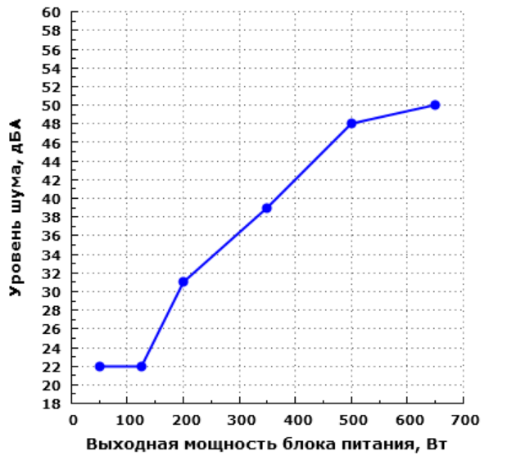

Рисунок 5.1 – Кривая зависимости уровня шума блока питания от выходной мощности

Исходя из проанализированных данных, требования к ПЭВМ полностью удовлетворяют требованиям СанПиНа.

* + 1. Требования к организации рабочих мест для пользователей ПЭВМ

Рабочее место пользователя ПЭВМ должно соответствовать ряду требований и рекомендаций для обеспечения минимального влияния на утомляемость и здоровье во время рабочего процесса. Сведем требования и реальные параметры в таблицу для удобства сравнения (таблица 5.3).

Рабочее место удовлетворяет требованиям СанПиНа, за исключением несоблюдения некоторых рекомендаций, соблюдение которых не является строго необходимой.

Таблица 5.3

Сравнение реальных параметров с требованиями СанПиН

|  |  |  |
| --- | --- | --- |
| Название параметра | Рабочее помещение | СанПиН |
| Расстояние между рабочими столами с видеомониторами | 2,5 м | Не менее 2,0 м |
| Система воздухообмена | Централизованная система вентиляции, кондиционер, 3 окна с функцией проветривания | Должна быть предусмотрена |
| Изолированность рабочих мест | Перегородки высотой 0,5 м | Рекомендуются перегородки высотой 1,5 – 2,0 м |
| Расстояние до видеомонитора | 65 – 70 см | Не менее 50 см, не более 70 см |
| Конструкция рабочего стула | Регулируемый угол наклона спинки стула и высота сидения | То же самое, но добавляется рекомендация наличия регулировки расстояния от края сидения до спинки стула |

* + 1. Требования к освещению на рабочих местах, оборудованных ПЭВМ

В первую очередь необходимо отметить, что ВДТ следует размещать таким образом, чтобы он располагался боковой стороной к световым проемам, а естественное освещение преимущественно было слева.

Освещенность на поверхности рабочей части стола должна быть в пределах 300 – 500 лк, а на поверхности экрана должна быть не более 300 лк. Используя специальное приложение и датчик приближения смартфона, была измерена освещенность на рабочем месте – 430 лк, на поверхности экрана – 50 лк, что является нормой.

Если необходимо предусмотреть дополнительное освещение в виде искусственных источников, то следует использовать такие системы, которые обеспечивают коэффициент пульсаций на уровне, не превышающем 5 %. Рекомендуется использовать преимущественно люминисцентные лампы типа ЛБ или компактные КЛЛ, допускается применением металлогалогенных ламп и лам накаливания.

Следует избегать появления бликов на рабочих поверхностях за счет правильной расстановки не только осветительных приборов, но и других объектов на столе (монитор, клавиатура, мышь и т.д.).

При организации общего освещения рекомендуется выполнять ее в виде сплошных или прерывистых линий светильников, расположенных сбоку от рабочих мест и параллельно линии зрения пользователя. Также возможна организация линии светильников непосредственно над рабочим столом ближе к его переднему краю.

Также следует регулярно проводить чистку стекол оконных рам и светильников не реже, чем 2 раза в год, и своевременно заменять перегоревшие лампы в системе освещения.

* 1. Эргономический аспект разработки
     1. Стандарты по эргономике программного обеспечения

Эргономика как дисциплина рассматривает вопросы взаимодействия человека с другими элементами системы. Таким образом, эргономика программного обеспечения рассматривает вопросы применения эргономики к программным аспектам интерактивных систем.

Серия стандартов ИСО 9241 охватывает аспекты эргономики аппаратного и программного обеспечения, относящиеся к взаимодействию «человек — система». Отдельные стандарты серии ИСО 9241, их взаимосвязи и потенциальные пользователи описаны в ИСО 9241-1 [17].

В 2012 году серия стандартов ИСО 9241 была пересмотрена, а ее область применения расширена от «проведения офисных работ с использованием видеодисплейных терминалов» до «эргономики взаимодействия человек—система», чтобы охватить широкий диапазон интерактивных систем.

Настоящий стандарт разработан с целью помочь потенциальным пользователям стандартов по эргономике программного обеспечения понять, какие стандарты следует применять, исходя из собственных потребностей.

Принципы, рекомендации и требования, приведенные в стандартах по эргономике программного обеспечения, помогают предотвратить возникновение у пользователей проблем с пригодностью использования, таких как:

* дополнительные действия, не требуемые для выполнения задачи;
* вводящая в заблуждение информация;
* пользовательские интерфейсы с недостаточной информацией;
* неожиданная реакция интерактивной системы;
* навигационные ограничения при использовании системы;
* неэффективное восстановление после ошибок.

Применение эргономических принципов, рекомендаций и требований также способствует увеличению уровня доступности.

Строго говоря, практическим результатом выпускной квалификационной работы является не само программное обеспечение (ПО), а реальные аппаратные блоки, которые синтезируются на основе специально-разработанного кода на языке описания аппаратуры. Однако с точки зрения пользователя использование разработанных аппаратных блоков сводится к интеграции разработанного ПО в другие проекты либо непосредственному изменению рабочего ПО в образовательных целях.

Так как результаты разработки и реализации предназначены для дальнейшей интеграции в курс лабораторных работ, то необходимо соблюдать рекомендации и нормы вышеупомянутого ГОСТа.

Согласно стандарту ИСО 9241-110 о «принципах организации диалога с пользователем», необходимо придерживаться 7 принципов надлежащей практики при разработке диалога между пользователем и интерфейсом ПО:

1. Пригодность для выполнения задачи.
2. Информативность.
3. Соответствие ожиданием пользователя.
4. Пригодность для обучения.
5. Управляемость.
6. Устойчивость к ошибкам.
7. Пригодность для индивидуализации.

Из-за специфической задачи, которую необходимо решить в ходе выполнения ВКР, оценить соответствие разработанного ПО стандарту можно лишь по некоторым из вышеуказанных принципов: пригодность для обучения, управляемость и устойчивость к ошибкам.

* + 1. Пригодность для обучения

Диалог является пригодным для обучения, если он помогает пользователю изучать инструкции по использованию системы.

Правила и базовые концепции полезные для обучения, должны быть доступны пользователю:

1. Если из-за нечастного использования диалога или характеристики пользователя необходимо повторное изучение диалога, то в таком случае должна быть обеспечена соответствующая поддержка.
2. Пользователю должна быть оказана соответствующая поддержка при его ознакомлении с диалогом.
3. Обратная связь или пояснения должны помочь пользователю в формировании понимания интерактивной системы.
4. Диалог должен обеспечивать достаточной информационной обратной связью промежуточные и конечные результаты деятельности с тем, чтобы пользователь обучался на примерах успешно выполненных действий.
5. Если интерактивная система соответствует производственному заданию и целям обучения, то она должна давать возможность пользователю имитировать этапы диалога без отрицательных последствий (опция "испытайте").
6. Интерактивная система должна давать возможность пользователю выполнять производственное задание с минимальным изучением диалога, используя для этого систему, обеспечивающую дополнительную информацию по запросу, и вводя только минимальный объем информации, предусмотренный диалогом.

Опираясь на вышеперечисленные принципы, рассмотрим разработанное ПО с точки зрения пригодности для обучения.

Так как разработанное программное обеспечение предназначено для дальнейшего обучения студентов и будет использовано в цикле лабораторных работ, то необходимо предусмотреть изменяемые параметры в архитектуре ПО.

Наличие вынесенных параметров или констант позволяет в интерактивном режиме управлять режимами работы аппаратных блоков или менять архитектуру аппаратном блока на этапах компиляции и разводки проекта по кристаллу ПЛИС.

Для того, чтобы пользователь мог ориентироваться в назначении этих переменных, а также иметь представление о диапазоне их изменения и степени влияния на работу схемы в целом, в коде программы, написанной на языке описания аппаратуры SystemVerilog, были предусмотрены пояснительные комментарии, а также необходимо включить в методические указания к лабораторному практикуму более подробное их описание, возможно, сопровождаемое некоторым иллюстративным материалом.

* + 1. Управляемость

Диалог является контролируемым, если пользователь имеет возможность инициировать и контролировать направление и темп диалогового взаимодействия до того момента, пока цель не достигнута.

1. Темп взаимодействия между пользователем и системой не должен зависеть от функциональных возможностей и ограничений интерактивной системы. Он должен определяться пользователем и находиться под его контролем в соответствии с потребностями пользователя и его характеристиками.
2. Пользователь должен иметь возможность выбора вариантов продолжения диалога.
3. Если диалог был прерван, то у пользователя должна быть возможность определить точку его возобновления, т.е. точку, в которой диалог будет продолжен, если это не противоречит производственному заданию.
4. Если операции производственного задания являются обратимыми и позволяет область применения, то пользователь должен иметь возможность отменить, по крайней мере, последний этап диалога.
5. Если объем данных, соответствующих производственному заданию, является большим, то пользователь должен иметь возможность контролировать их поступление.
6. Пользователь должен иметь возможность использовать любые доступные устройства ввода-вывода, если это необходимо.
7. Пользователи должны иметь возможность изменять настройки по умолчанию, если это не противоречит производственному заданию.
8. Если данные были изменены, то первоначальные данные должны оставаться доступными для пользователя, если это необходимо при выполнении производственного задания.

Пользователь может менять некоторые параметры работы схемы интерактивно с помощью кнопок-переключателей, которые выведены на лицевую панель лабораторного стенда.

Например, для разработанных реализаций алгоритмов шумоподавления возможен выбор размера скользящего окна при фильтрации. Определенное положение переключателей соответствует определенному размеру маски, меняя которую пользователь может наблюдать за изменением характера и уровня остаточного шума на обработанном кадре.

Однако, часть параметров может быть изменена непосредственно только на стадиях компиляции и сборки проекта, например, разрядность пикселов на изображении. Если размер маски может меняться, задействуя различное число встроенных аппаратных блоков памяти, то разрядность пиксела является отправной точкой для синтеза логики обработки.

Также у пользователя есть возможность менять параметры синхронизации видеопотока с обрабатывающей логикой, тем самым внося ряд искажений в итоговое изображение, что также может являться частью обучающего процесса, обусловленное более глубоким пониманием процессов для любознательных и способных студентов.

* + 1. Устойчивость к ошибкам

Диалог является устойчивым к ошибкам, если, несмотря на очевидные ошибки на входе, предполагаемый результат может быть достигнут или без корректирующих воздействий, или с минимальными корректирующими воздействиями пользователя. Устойчивость к ошибкам может быть достигнута посредством: контроля ошибок, исправления ошибок, управления обработкой ошибок для их исправления.

1. Интерактивная система должна помогать пользователю в обнаружении и предупреждении ошибок на входе.
2. Интерактивная система должна предупреждать любые действия пользователя, которые могут привести к возникновению неопределенных состояний интерактивной системы (зависания) или ее отказу.
3. Если ошибка произошла, то ее происхождение должно быть объяснено пользователю для облегчения исправления.
4. Должна быть предусмотрена активная системная поддержка исправления типовых ошибок.
5. В случаях, когда интерактивная система способна исправить ошибки автоматически, она должна извещать пользователя относительно выполненных коррекций, а также давать возможность отменять произведенные коррекции.
6. Пользователю нужно предоставить возможность отложить исправление ошибки или оставить ошибку неисправленной, если исправление не обязательно для продолжения диалога.
7. Когда возможно, дополнительная информация об ошибке и способах ее исправления должна быть предоставлена пользователю по его требованию.
8. Валидация и верификация данных должны быть проведены до их ввода интерактивной системой.
9. Количество действий, необходимых для исправления ошибок, должно быть минимизировано.
10. Если действия пользователя могут вызвать неблагоприятные последствия, то система должна о них предупредить заранее, дать необходимые пояснения и запросить подтверждение выполнения указанных действий.

В целом архитектура разработанных модулей предусматривает возможность возникновения ошибок в процессе работы алгоритма. Логика работы алгоритмов шумоподавления жестко завязана на сигналах синхронизации для фотоматрицы, поэтому любая ошибка, которая может возникнуть в процессе работы алгоритма, связанная с переполнением аккумулятора, пропущенным сигналом синхронизации и т.д., будет сама собой устранена в новом кадре.

Ввиду простоты выбранных алгоритмов принципиально проблемных мест в реализации нет, вся логика построена на простых операциях сложения, вычитания, умножения и деления, реализованного в виде умножения на обратную дробь. Поэтому специальных мер по обеспечению надежности выявления возникающих ошибок с целью их коррекции не требуется. Также необходимо упомянуть, что вследствие взаимодействия с пользователем логика работы алгоритма может быть специально нарушена с целью демонстрации и фиксации результатов воздействия реальной ошибки такого рода в работающей системе.

# ЗАКЛЮЧЕНИЕ

В образовательных целях крайне важно не только владеть средствами по использованию готовых библиотек компьютерного зрения для обработки изображений, но и понимать внутреннюю структуру и особенности реализации этих алгоритмов. Многие современные САПР для работы с ПЛИС имеют готовые ip-блоки для обработки изображений, что позволяет использовать их в качестве «черного ящика». Однако существует ряд задач, в которых их использование невозможно. Например, требование заказчика к использованию ПЛИС более ранних семейств или модификации используемого алгоритма под конкретную задачу. Для этого студент должен понимать базовые принципы организации процесса обработки изображения в ПЛИС и уметь самостоятельно составить необходимый блок из некоторого набора элементарных модулей.

С этой целью была проведена классификация существующих алгоритмов шумоподавления и выбраны несколько классических алгоритмов для разработки и имплементации в ПЛИС.

Использование алгоритмов шумоподавления на основе временного и пространственно-временного анализа требует промежуточной буферизации больших объемов данных, для которых требуется наличие внешней микросхемы памяти. Также вносится дополнительная задержка на обработку из-за времени накопления кадров, что является существенных недостатком в условиях работы в режиме реального времени. Поэтому для реализации были выбраны 3 фильтра на основе пространственного анализа изображения: медианный, усредняющий и Гаусса.

Помимо реализации самих алгоритмов потребовалось также реализовать специальный модуль, который преобразует последовательный поток пикселов в так называемое «скользящее» окно. Особенностью реализации является уменьшение размеров кадра после преобразования, однако в сенсорах зачастую предусмотрены дополнительные расширенные поля изображения специально для таких целей.

Архитектура разработанных модулей выполнена в виде конвейера с высокой пропускной способностью и легко поддается масштабированию. Модули написаны на специальном языке для описания аппаратуры, SystemVerilog, и являются полностью параметризированными для возможности простой адаптации под условия конкретной задачи.

В качестве кристалла для синтеза модулей была выбрана ПЛИС фирмы Altera семейства Cyclone V – 5CEBA9F23C7.

Для максимального размера маски 7х7 пикселов рабочая частота схемы блока «скользящего» окна составила 217 МГц и потребовалось 475 ALM блоков и 15 аппаратных M10K блоков памяти.

Для медианного, усредняющего и фильтра Гаусса рабочие частоты составили 184, 267, 247 МГц соответственно. При этом количество ресурсов для реализации медианного фильтра значительно превышают таковые для других фильтров и занимает 17.990 ALM блоков, однако у выбранного кристалла доступны для пользовательской логики 113.560 ALM блоков.

Реализация усредняющего фильтра требует лишь 650 ALM блоков и 1 аппаратный DSP блок, и 641 ALM блок и 25 аппаратных DSP блоков для фильтра Гаусса.

# СПИСОК ИСПОЛЬЗОВАННЫХ ИСТОЧНИКОВ

1. <https://www.canon.ru/lenses/ef-24-70mm-f-2-8l-ii-usm-lens> (дата

обращения 13.01.2021).

1. <https://www.teledyne-e2v.com/content/uploads/2014/02/> DSC_EV76C660.pdf (дата обращения 15.01.2021).
2. https://www.analog.com/ru/products/ad9979.html#product-overview (дата обращения 16.01.2021).
3. https://photo-scapes.net/articles/filtr-bayera/ ( дата обращения 20.01.2021).
4. <https://www.npk-photonica.ru/upload/iblock/abe/> abe8ecb5a89fb0bc347387941ec15835.pdf (дата обращения 21.01.2021).
5. Гонсалес Р., Вудс Р. Цифровая обработка изображений. М.: Техносфера, 2012. 1104 с.
6. https://marsohod.org/11-blog/265-fpga (дата обращения 25.01.2021).
7. https://www.microsystemy.ru/info/articles/istochniki-shumov-v-pzs-kamerakh/ (дата обращения 30.01.2021).
8. https://businessman.ru/new-termoelektronnaya-emissiya-ponyatie-osobennosti-termoelektronnaya-emissiya-v-vakuume.html (дата обращения 04.02.2021).
9. https://istina.msu.ru/media/publications/article/025/8d0/5816886/17941415.pdf (дата обращения 10.02.2021).
10. https://blog.cambat.ru/videonablyudenie-shumopodavlenie-2dnr3dnr.html (дата обращения 15.02.2021).
11. http://masters.donntu.org/2009/kita/surova/library/article6.htm (дата обращения 17.02.2021).
12. http://www.ee.ic.ac.uk/pcheung/teaching/ee2_digital/C5%20handbook%20v1.pdf (дата обращения 20.02.2021).
13. https://habr.com/ru/post/324070/ (дата обращения 25.02.2021).
14. https://www.intel.com/content/dam/www/programmable/us/en/pdfs/literature/hb/cyclone-v/cv_51001.pdf (дата обращения 02.03.2021).
15. https://forumtest.ru/samoe-neobhodimoe/sanpinyi/sanpin-2-2-2-2-4-1340-03-gigienicheskie-trebovaniya-k-personalnyim-elektronno-vyichislitelnyim-mashinam-i-organizatsiya-rabotyi.html (дата обращения 05.03.2021).
16. https://docs.cntd.ru/document/1200097753 (дата обращения 15.03.2021).
17. https://ru.mouser.com/pdfdocs/qts-qpp-5v1.pdfQuartus Prime Handbook (дата обращения 24.03.2021).
18. IEEE Standard for SystemVerilog 1800-2017
19. Sutherland S., Davidmann S., Flake P. SystemVerilog For Design. USA: Springer Science, LLC, 2006. 436 p.
20. Spear C. SystemVeriog For Verification. USA: Springer Science, LLC, 2006. 326 p.
21. Kilts S. Advanced FPGA Design. USA: John Wiley & Sons Inc, 2007. 355 p.